1С-Битрикс: Корпоративный портал

Руководство администратора
Содержание
Глава 1. Введение 4
Что такое "1С-Битрикс: Корпоративный портал" 5
Изменение дизайна портала 6
Глава 2. Управление пользователями 8
Добавление пользователей вручную 8
Импорт пользователей 10
Импорт из файла CSV 10
Импорт из LDAP-directory 17
Импорт из 1С "Зарплата и управление персоналом" 22
Предустановленные группы пользователей 28
Создание новых групп 29
Глава 3. Информационные объекты 30
Структура компании 30
Создание подразделений компании 31
Главная страница портала и Рабочий стол 33
Служебная информация о сотрудниках 34
Кадровые изменения 35
График отсутствий 38
Доска почета 42
Календари событий 45
Настройка модуля Интранет для синхронизации календарей 47
Новости 49
Доска объявлений 50
Добавление объявления 51
Изменение объявления 54
Удаление объявления 55
База знаний 56
Добавление вопросов и ответов 56
Каталог ссылок 59
Глава 4. Социальная сеть 60
Настройки модуля 60
Управление темами групп 62
Личная страница сотрудника 64
Дни рождения 68
Рабочие группы 70
Глава 5. Документы 74
Создание раздела документов 75
Работа с библиотекой документов 76
Ошибки, возникающие при подключениях в Windows 77
Запуск службы Веб-клиент 77
Разрешение авторизации без https 78
Глава 6. Общение 81
Блоги 81
Форумы 83
Фотогалерея 86
Фотогалерея компании 87
Фотогалереи сотрудников 88
Фотогалереи рабочих групп 91
Глава 7. Сервисы 92
Электронные заявки 92
Создание заявки 93
Размещение заявки в публичном разделе 94
Резервирование переговорных 97
Создание переговорных 97
Бронирование переговорной 99
Просмотр в публичном разделе 101
Техническая поддержка 103
Обучение 106
Опросы 107
Подписка и рассылки 108
Создание рассылки 108
Публикация рассылки и оформление подписки 109
XMPP сервер 110
Настройка сервера 110
Запуск сервера 111
Клиент для XMPP 111
Глава 8. Поиск 112
Поиск сотрудников 112
Поиск по порталу 114
Поиск документов MS Office версий ниже 2007 116
Проверка установки 116
Установка пакета Catdoc 116
Настройка веб-окружения с версией PHP ниже 5.2.6 118
Добавление новых форматов 119
Глава 9. Проактивная защита 120
Глава 10. Приложение: типовые операции по работе с порталом 121
Административная панель 122
Визуальный HTML-редактор 125
Управление меню 127
Создание меню 127
Редактирование пунктов меню 127
Разделы портала 129
Создание раздела 129
Настройка прав доступа к разделу 132
Страницы портала 135
Создание страницы 135
Редактирование текущей страницы 138
Настройка прав доступа 138
Работа с информационными блоками 139
Создание типа информационных блоков 139
Создание информационного блока 140
Настройка прав доступа к инфоблоку 140
Создание пользовательских полей 141
Глава 11. Заключение 143

Введение
Руководство предназначено для администраторов "1С-Битрикс: Корпоративный портал", программного продукта компании "1С-Битрикс". При составлении документа подразумевалось, что администратор знает основы HTML, CSS, умеет администрировать работу локальной сети, работать с базами данных.
В документе рассматриваются вопросы работы с административными функциями программного обеспечения, управления доступом к ресурсам портала, управления пользователями. По вопросам установки программного продукта обращайтесь к руководству по инсталляции. По вопросам интеграции корпоративного дизайна в систему обращайтесь к руководству по интеграции дизайна.
Помимо изучения данного руководства рекомендуется изучить бесплатные онлайн учебные курсы по работе с системой "1С-Битрикс: Управление сайтом", на основе которой создан "1С-Битрикс: Корпоративный портал". Курсы размещены на сайте компании "1С-Битрикс":
- Элементы управления. Обучающий курс (BX-ADM001)
http://dev.1c-bitrix.ru/learning/course/index.php?COURSE_ID=1
- Администрирование системы (BX-ADM002)
http://dev.1c-bitrix.ru/learning/course/index.php?COURSE_ID=6
- Визуальный HTML-редактор (BX-ADM008)
http://dev.1c-bitrix.ru/learning/course/index.php?COURSE_ID=21
- Компоненты 2.0 (BX-DEV002)
http://dev.1c-bitrix.ru/learning/course/index.php?COURSE_ID=18
Специалисты, прошедшие учебные курсы и тестирование, получают сертификаты пользователей продукта, администраторов и разработчиков.
После инсталляции "1C-Битрикс: Корпоративный портал" администратору станет доступна пользовательская документация по продукту "1С-Битрикс: Управление сайтом". Для ее вызова необходимо воспользоваться кнопкой в Панели управления.
Если у вас возникнут вопросы в ходе работы с продуктом, вы можете обратиться в службу Технической поддержки компании "1С-Битрикс" (http://dev.1c-bitrix.ru/support/).
- Примечание: в силу того, что "1C-Битрикс: Корпоративный портал" разработан на базе "1С-Битрикс: Управление сайтом", то все термины «сайт» в административном разделе продукта надо понимать как «портал».

Что такое "1С-Битрикс: Корпоративный портал"
"1C-Битрикс: Корпоративный портал" - программный продукт для создания и управления внутрикорпоративным информационным ресурсом, который решает коммуникационные, организационные и HR-задачи компании (Рис. 1.1):
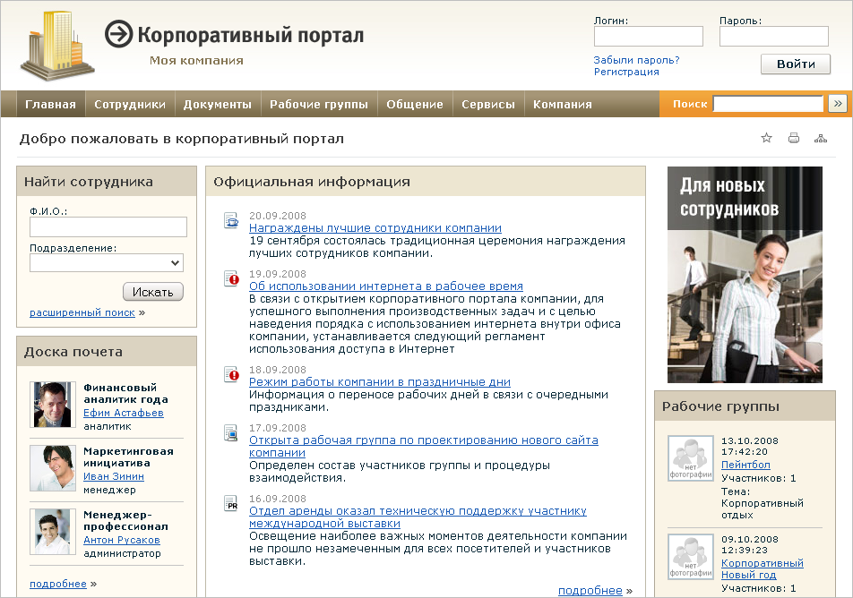
Рис. 1.1 Корпоративный портал
Дизайн корпоративного портала может быть произвольным. По умолчанию, при инсталляции портала можно выбрать один из трех шаблонов в одной из пяти цветовых гам.
По умолчанию корпоративный портал имеет следующую структуру:
- Главная страница – основная страница корпоративного портала, с которой начинается знакомство с компанией. На нее выводится основная текущая информация компании.
- Сотрудники – раздел предназначенный для коммуникации и работы с конкретными сотрудниками компании. Он обеспечивает поиск нужного работника, получение детальной (служебной и доступной личной) информации о нем, его пребывании на рабочем месте.
- Документы – раздел, отведенный для коллективного доступа к документам и работой над ними. Доступ к документам осуществляется в соответствии с правами группы, к которым принадлежит конкретный сотрудник.
- Рабочие группы – раздел для получения информации по рабочим группам. Группы сотрудников объединены по темам, например, Руководители, Проекты и другие. Набор тем групп определяется администрацией портала.
- Общение – раздел для организации внутрикорпоративного общения.
- Сервисы – раздел для организации работы сервисных служб компании: подача разного типа заявок в службы компании, осуществление технической поддержки и обучения.
- Компания – раздел с информацией о компании.

Изменение дизайна портала
"1С-Битрикс: Корпоративный портал" поставляется с тремя видами шаблонов дизайна. В шаблонах может быть от 3-х до 5 цветовых схем. При инсталляции продукта необходимо выбрать один из шаблонов и одну из схем. Для последующей смены шаблона необходимо повторно запустить Мастер настройки "1С-Битрикс: Корпоративный портал" и изменить или шаблон или цветовую схему. Инструкцию по этим действиям смотрите в руководстве по инсталляции.
Если вас устраивает один из вариантов дизайна, поставляемых в дистрибутиве, то вам останется только изменить Название компании и заменить Логотип. Для этого:
- Перейдите в режим Разработка (или Редактирование) Административной панели.
В этой закладке станут доступными меню управления компонентами системы.
- В меню включаемой области выберите команду Редактировать область как html (Рис. 1.2):
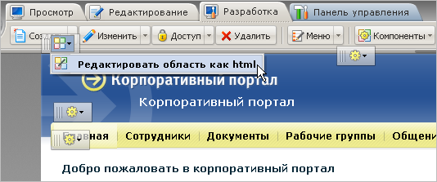
Рис. 1.2 Вызов визуального редактора
- По этой команде откроется Визуальный редактор, в котором вам надо ввести название и заменить логотип.
- Примечание: логотип компании необходимо заготовить заранее. Его размер не должен превышать 270 пикселей по ширине и 80 пикселей по высоте. В противном случае он испортит дизайн. Формат файла может быть любым.
Для работы в Визуальном редакторе смотри раздел Визуальный HTML-редактор.
- Сохраните внесенные изменения.
Если вы хотите применить собственный дизайн к порталу, то для этого необходимо сначала его интегрировать в "1С-Битрикс: Корпоративный портал". Описание процесса интеграции и применения шаблона вы найдете в руководстве по интеграции.

Управление пользователями
В основе администрирования пользователями и группами лежит принцип разделения уровней прав доступа пользователей к ресурсам портала. Каждый сотрудник относится к одной или нескольким группам, каждая из которых обладает определенным набором прав. Администратор может создавать пользователей, группы и уровни доступа в зависимости от потребностей.
Зарегистрированный сотрудник обладает уникальными идентификационными данными: логином и паролем. После авторизации в системе (ввода логина и пароля в специальную форму авторизации) сотрудник получает доступ к ресурсам портала в соответствии с уровнем прав его группы.
Добавление пользователя с правами администратора происходит при инсталляции "1С-Битрикс: Корпоративный портал". Остальные пользователи добавляются в систему:
- с помощью процедуры импорта;
- администратором в административном разделе или в публичной части через специальную форму;
- самостоятельно, если в системе разрешена самостоятельная регистрация.
Импорт списка пользователей предлагается осуществить при установке продукта. Вы можете пропустить этот шаг в процессе инсталляции и вернуться к нему по мере необходимости.

Добавление пользователей вручную
Добавление пользователей вручную осуществляется как из Административной части (на странице Настройки > Пользователи > Список пользователей), так и в Публичной части (страница Сотрудники > Поиск сотрудника) по кнопке Добавить сотрудника. В обоих случаях откроется одна и та же форма добавления пользователей. Форма интуитивно понятна и не должна вызвать трудностей при добавлении пользователей. Если все же возникли трудности, обратитесь к руководству Управление правами пользователей по продукту "1С-Битрикс: Управление сайтом".
При самостоятельном добавлении пользователи автоматически добавляются в группу Сотрудники. После добавления администратор портала может приписать пользователя в любую из имеющихся групп. Для этого необходимо выполнить следующее:
- Перейдите в Панели управления на страницу Настройки > Пользователи > Список пользователей. Откроется страница со списком пользователей.
- Найдите нужного вам пользователя и с помощью двойного клика по строке (или выбрав команду Изменить меню действий) перейдите в форму редактирования параметров пользователя.
- На закладке Группы поставьте флажки в нужных группах (Рис. 2.3):
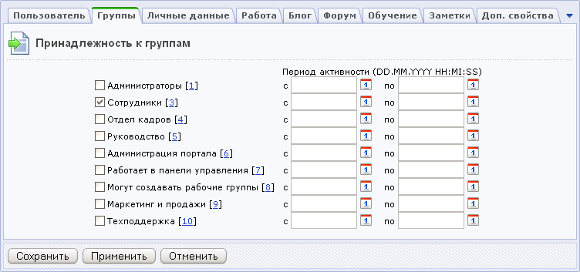
Рис. 2.3 Привязка пользователя к группам портала
- Сохраните внесенные изменения.
- Примечание: система позволяет привязать пользователя к той или иной группе на определенный период. Для этого воспользуйтесь полями Период активности.

Импорт пользователей
Для добавления целого списка пользователей в систему служит специальная страница административного раздела Импорт пользователей.
- Обратите внимание, что во время загрузки можно сохранить старую привязку пользователей к их группам либо указать, чтобы все пользователи привязались к какой-нибудь указанной группе портала. Выборочное изменение привязки невозможно.
- Перейдите на страницу Настройки > Пользователи > Импорт пользователей. Откроется форма импорта (Рис. 2.4):
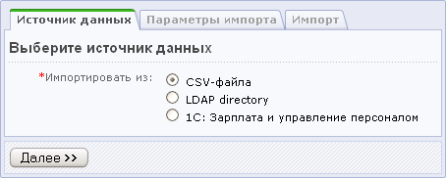
Рис. 2.4 Импорт пользователей
- Выберите нужный источник данных.
Последующие действия по импорту описаны ниже в соответствии с выбранным источником данных.

Импорт из файла CSV
- Важно! Если в продукте используется кодировка UTF-8, то и CSV-файл должен быть создан в этой же кодировке.
Подготовка файла CSV
CSV-файл должен быть подготовлен заранее. Он должен иметь следующий формат:
заголовок
данные
данные
данные
Каждая строка файла — это одна строка таблицы. Заголовок может состоять из любого количества записей, расположенных в одной строке. Он указывает тип данных, содержащихся в разделе, который следует после заголовка. Значения в строках файлов (как заголовка, так и данных) разделяются разделительным символом (delimiter).

Пример заголовка данных пользователей:
LAST_NAME;PERSONAL_PHOTO;NAME;SECOND_NAME;WORK_POSITION;EMAIL;PERSONAL_BIRTHDAY;PERSONAL_GENDER;WORK_PHONE;UF_1C_PHONE_INNER;PERSONAL_MOBILE;PERSONAL_ICQ;LOGIN;IBLOCK_SECTION_NAME_1;IBLOCK_SECTION_NAME_2;IBLOCK_SECTION_NAME_3;IBLOCK_SECTION_NAME_4
Данные в полях должны строго соответствовать порядку полей в заголовке. Вне зависимости от того, имеются ли данные для соответствующего поля, само поле должно быть указано.
Например. Если заголовок файла имеет следующий вид:
LAST_NAME;PERSONAL_PHOTO;NAME;SECOND_NAME;WORK_POSITION;
а в какой-либо из строк нет данных для части полей, скажем, 2, 4 и 5, то строка с данными должна иметь вид:
Иванов;;Андрей;;
Поля, в которых нет данных, просто отмечены разделителем.
Перед форматированием CSV-файла учтите следующие аспекты:
- Разделитель (delimiter) может быть любым: запятая (,), точка с запятой (;), пробел или табуляция. Нельзя вводить пробелы между значениями. Если в качестве разделителя выбран пробел, то необходимо следить за тем, чтобы не было двойных пробелов между значениями.
- Если запятая является частью значения (например: свойства объекта перечислением через запятую), заключите значение в двойные кавычки ("рыжий,красный,зеленый").
- Если двойные кавычки являются частью значения, заключите значение в пару двойных кавычек. Например, "Иван" в CSV-файле должно выглядеть следующим образом: ""Иван""".
- Пустые строки в CSV-файле не допускаются.
- Регистр не учитывается в заголовках, логине.
- Пароли вводятся с учетом регистра.
- Логические значения могут быть представлены следующим образом: Y — истина; N — ложь.
- Данные, расположенные в строке данных после последнего распознанного значения в строке заголовка, игнорируются. Например, если в строке заголовка файла указано 10 значений, а в строке данных упоминается 12 значений, последние 2 будут отброшены.
- Элементы данных, значения которых не указаны, обрабатываются как пустые строки.
- Формат времени должен быть установлен в формате языка сайта. Например: MM/DD/YYYY HH:MI:SS (для английского языка), либо DD.MM.YYYY HH:MI:SS (для русского языка).
Выгрузка пользователей из "1С-Битрикс: Управление сайтом"
Если вы хотите выгрузить пользователей из "1С-Битрикс: Управление сайтом", то выполните следующее:
- Перейдите на страницу Настройки > Пользователи > Список пользователей.
- Нажмите на кнопку Excel, чтобы выгрузить данные из списка.
- После выгрузки адаптируйте файл под требования CSV-формата. В частности:
- удалите итоговые строки внизу таблицы;
- удалите ненужные столбцы с данными;
- в заголовке замените названия значений на правильные латинские названия в соответствии с Таблицей типов данных, приведенной ниже;
- проверить правильность заполнения полей данными в соответствии с Таблицей типов данных, приведенной ниже. (Например, значения пола должны быть указаны M и F, а не М и Ж).

Таблица типов данных
В таблице приведены все типы данных и указан признак обязательно заполнения каждого поля.
Значение | Тип данных | Обязательность | Комментарии
ACTIVE | boolean (логический) | Нет, по умолчанию - Да (истина) | Активен
LOGIN | string (строка) | Нет, по умолчанию автоматически генерируется | Логин (мин. 3 символа)
PASSWORD | string (строка) | Нет, по умолчанию автоматически генерируется | Пароль (мин. 6 символов)
NAME | string (строка) | Да | Имя
LAST_NAME | string (строка) | Да | Фамилия
SECOND_NAME | string (строка) | Нет, по умолчанию не задано | Отчество
EMAIL | string (строка) | Нет, по умолчанию указан e-mail администратора | E-mail
DATE_REGISTER | date (дата) | Нет, по умолчанию текущая дата | Дата регистрации
LID | string (строка) | Нет | ID сайта по умолчанию для уведомлений
ADMIN_NOTES | string (строка) | Нет | Заметки администратора
EXTERNAL_AUTH_ID | string (строка) | Нет | Код источника внешней авторизации
XML_ID | string (строка) | Нет | ID пользователя для связи с внешними источниками (например, ID пользователя в какой-либо внешний базе)
Личные данные
PERSONAL_GENDER | string (строка) | Нет | Пол. M – муж.; F- жен.
PERSONAL_BIRTHDAY | date (дата) | Нет | В формате даты
PERSONAL_CITY | string (строка) | Нет | Город
PERSONAL_STATE | string (строка) | Нет | Область, район
PERSONAL_ZIP | string (строка) | Нет | Почтовый индекс
PERSONAL_WWW | string (строка) | Нет | Персональный сайт
PERSONAL_PROFESSION | string (строка) | Нет | Профессия
PERSONAL_NOTES | string (строка) | Нет | Персональные заметки
PERSONAL_ICQ | string (строка) | Нет | Номер ICQ
PERSONAL_PHONE | string (строка) | Нет | Домашний телефон
PERSONAL_PHOTO | string (строка) | Нет | Фото. Путь указывается относительно папки, указываемой в настройках импорта.
PERSONAL_FAX | string (строка) | Нет | Факс
PERSONAL_MOBILE | string (строка) | Нет | Мобильный номер
PERSONAL_PAGER | string (строка) | Нет | Пейджер
PERSONAL_STREET | string (строка) | Нет | Улица
PERSONAL_MAILBOX | string (строка) | Нет | Почтовый ящик
Работа
WORK_COMPANY | string (строка) | Нет | Название компании
WORK_DEPARTMENT | string (строка) | Нет | Название подразделения
WORK_POSITION | string (строка) | Нет | Должность
WORK_WWW | string (строка) | Нет | Рабочий сайт
WORK_PHONE | string (строка) | Нет | Телефон
WORK_FAX | string (строка) | Нет | Факс
WORK_PAGER | string (строка) | Нет | Пейджер
WORK_STREET | string (строка) | Нет | Улица
WORK_MAILBOX | string (строка) | Нет | Почтовый ящик
WORK_CITY | string (строка) | Нет | Город
WORK_STATE | string (строка) | Нет | Область, район
WORK_ZIP | string (строка) | Нет | Почтовый индекс
WORK_PROFILE | string (строка) | Нет | Направление деятельности компании
WORK_LOGO | string (строка) | Нет | Фото. Путь указывается относительно папки, указываемой в настройках импорта.
WORK_NOTES | string (строка) | Нет | Рабочие заметки
UF_* | string (строка) | Нет | Пользовательское свойство.
IBLOCK_SECTION_NAME_* | string (строка) | Нет | Привязка к инфоблоку.
- Примечание: значение UF_* обозначает пользовательское свойство, созданное администратором. Свойство должно быть обязательно создано до импорта пользователей.
- Примечание: значение IBLOCK_SECTION_NAME_* обозначает привязку к инфоблоку. Доступно 5 уровней вложенности.
- Важно! Для импорта пользователей из CSV-файла минимально необходимое условие - это указание имени (NAME) и фамилии пользователя (LAST_NAME).
Пример CSV-файла:
LAST_NAME,NAME,LOGIN,PASSWORD,EMAIL
Иванов,Василий,vivanov,Password1,vivanov@company.ru
Кузнецов,Владимир,vkuznetsov,Password2,vkuznetsov@company.ru
Романова,Ольга,oromanova,Password3,oromanova@company.ru
Синицына,Елена,esinitsyna,Password4,esinitsyna@company.ru
Тихомиров,Илья,itihomirov,Password5,itihomirov@company.ru
Басманов,Константин,kbasmanov,81QE1RO98M,kbasmanov@company.ru
Галкина,Екатерина,egalkina,D0O4IAYOX0,egalkina@company.ru
Королев,Михаил,mkorolev,CDUEND3SMX,mkorolev@company.ru
Матвеева,Ирина,imatveeva,GCH425XAM6,imatveeva@company.ru
Орлов,Кирилл,korlov,ZD3PZHP2E7,korlov@company.ru
Чтобы гарантировать отсутствие ошибок в ходе импорта, проверьте, что данные в файле соответствуют формату, указанному в начале этой главы. Проверить правильность формата файлов можно, открыв CSV-файл в MS Excel, и просмотреть результат:
- Проверьте заголовки данных.
- Проверьте, что длина пароля для учетных записей, которые необходимо импортировать, составляет не менее 6 знаков.
- Проверьте, что длина логина не менее 3 символов.
- Примечание: создавать CSV-файлы рекомендуется в программе MS Excel. Если вы создали файл в другой программе, то рекомендуется открыть и проверить файл в MS Excel.
После проверки CSV-файла можно приступать к импорту.
Выполнение процедуры импорта
- В форме импорта пользователей в качестве источника данных выберите CSV-файл и нажмите кнопку Далее.
- Заполните поля второго шага импорта (закладка Параметры импорта, Рис. 2.5).
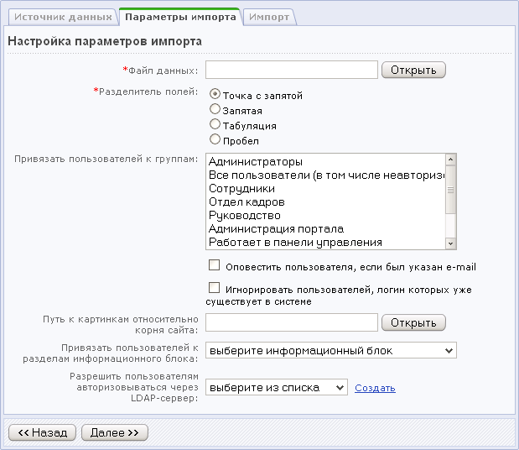
Рис. 2.5 Второй шаг импорта из CSV-файла
- Файл данных – укажите путь до CSV-файла.
- Разделитель полей – укажите разделитель, который использовался в файле.
- Привязать пользователей к группам – выберите группу (группы с помощью Ctrl), к которой нужно привязать пользователей из файла.
- Путь к картинкам относительно корня сайта – путь к папке с картинками, относительно которой будут указаны пути значений PERSONAL_PHOTO и WORK_LOGO.
- Привязать пользователей к разделам информационного блока – выберите инфоблок, к которому будут привязаны пользователи, имеющие данные в значении IBLOCK_SECTION_NAME_*.
- Примечание: указать можно только один инфоблок. Если один и тот же пользователь должен быть привязан к разным инфоблокам, то привязку нужно осуществить впоследствии вручную.
- Разрешить пользователям авторизовываться через LDAP-сервер – укажите имя сервера, через который будет проводиться авторизация.
- Примечание: при необходимости можно перейти к созданию сервера сразу с этого шага по ссылке Создать.
- Нажмите кнопку Далее. На следующем шаге выполняется автоматический импорт пользователей. После завершения импорта будет выведено сообщение о числе добавленных пользователей.

Просмотр импортированных данных
Чтобы просмотреть импортированные данные:
- В административном разделе перейдите на страницу Настройки > Пользователи > Список пользователей. Откроется таблица со всеми пользователями системы.
Если импорт прошел неправильно, то необходимо удалить все записи, исправить CSV-файл и повторить описанные действия заново.

Импорт из LDAP-directory
Чтобы осуществить импорт пользователей из LDAP-directory, выполните следующее:
- В форме импорта пользователей в качестве источника данных выберите LDAP directory и нажмите кнопку Далее.
- На втором шаге импорта (закладка Параметры импорта) в выпадающем списке выберите сервер, который будет использован для импорта (Рис. 2.6):
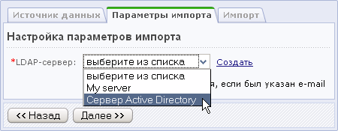
Рис. 2.6 Выбор сервера
- Примечание: если сервер еще не настроен, то нажмите на ссылку Создать. Откроется форма создания AD/LDAP-сервера (описание процедуры создания сервера смотрите ниже) (Рис. 2.8).
- После выбора сервера в форме появятся импортируемые поля (Рис. 2.7). При необходимости вы можете снять флажки с дополнительных полей, которые не нужно импортировать.
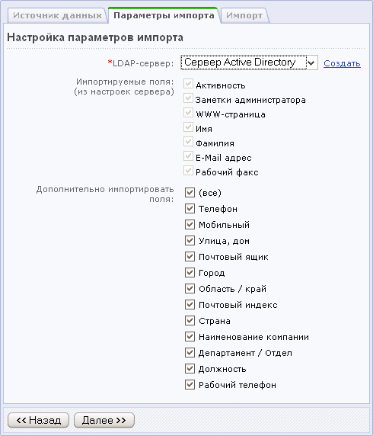
Рис. 2.7 Импортируемые поля
- Нажмите кнопку Далее. Мастер перейдет к третьему шагу. Будет автоматически произведен импорт, система сообщит об его завершении и количестве добавленных записей.
Создание сервера
Переход к форме создания сервера (Рис. 2.8) осуществляется по ссылке Создать, расположенной на форме импорта пользователей, или с помощью кнопки Добавить, расположенной на контекстной панели страницы Настройки > AD/LDAP.
- Примечание: если у вас возникнут трудности с заполнением полей формы, то обратитесь к учебному курсу Администрирование системы (http://dev.1c-bitrix.ru/learning/course/index.php?COURSE_ID=6), в котором приведено детальное описание каждого поля. Данные для заполнения полей необходимо запросить у системного администратора.
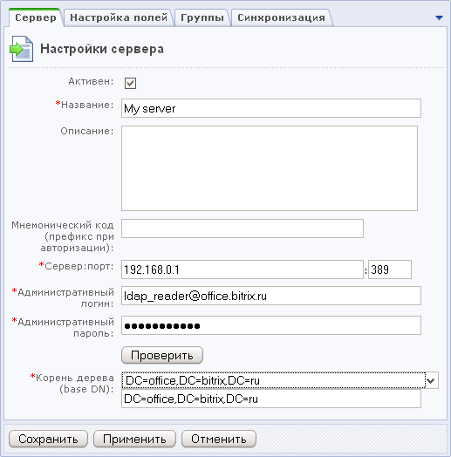
Рис. 2.8 Настройка сервера
- Заполните поля на закладке Сервер.
- Примечание! Для проверки введенных выше данных и установления пробного соединения с сервером служит кнопка Проверить. В случае если проверка была произведена успешно, сервер возвратит список доступных корней деревьев. Если же при проверке произошла ошибка, то вверху страницы будет выведена надпись красного цвета с указанием причины ошибки.
- Перейдите в закладку Настройка полей (Рис. 2.9). На этой закладке необходимо провести настройку соответствий полей, выбираемых при импорте.
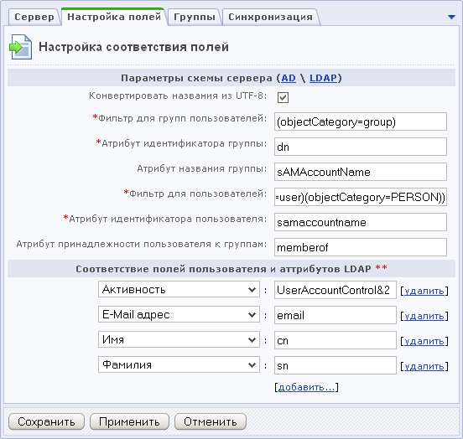
Рис. 2.9 Настройка импортируемых полей
- Чтобы автоматически настроить данные, нажмите на ссылку AD или LDAP в зависимости от сервера.
Группа полей Соответствие полей пользователя и атрибутов AD (LDAP) создана с минимальным набором полей для импорта. Если вам необходимо добавить еще поля, то воспользуйтесь ссылкой добавить… В настройках LDAP-сервера необходимо указывать минимально необходимые поля, такие как E-Mail адрес, Фамилия, Имя, т.е. поля которые необходимо постоянно переносить (синхронизировать из Active Directory). Остальные поля можно настроить при импорте в форме импорта пользователей в закладке Настройка полей.
Каждое из полей, добавленное в эту группу будет проверяться на изменения при синхронизации и, при несоответствии, изменяться на стороне "1С-Битрикс: Корпоративный портал". То есть, если пользователь изменил какое-либо поле в своем профиле на корпоративном портале, то при последующей синхронизации полю будет возвращено прежнее значение.
Поэтому рекомендуется при первичном импорте добавить максимально возможное число полей, а после импорта, если используется периодическая синхронизация, удалить поля, которые не нуждаются в периодической проверке.
- Перейдите на закладку Группы (Рис. 2.10):
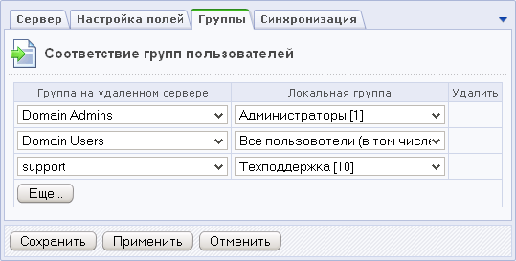
Рис. 2.10 Настройка соответствий групп пользователей
- Выполните настройку соответствий групп пользователей: выбирая группы на удаленном сервере, назначьте им в соответствие группы на корпоративном портале.
В столбце таблицы Группа на удаленном сервере осуществляется выбор групп пользователей корпоративной сети. В столбце Локальная группа выбираются группы пользователей сайта, которые ставятся в соответствие группам пользователей корпоративной сети. Таким образом, в одной строке таблице будет размещена группа пользователей корпоративной сети и поставленная ей в соответствие группа пользователей сайта.
Чтобы удалить строку соответствия из таблицы, нужно установить флажок в поле Удалить и нажать кнопку Применить.
С помощью кнопки Еще производится добавление пустых строк в Таблицу соответствий.
Если необходимо пользователей из одной и той же группы на сервере прописать в две разные локальные группы на корпоративном портале, то выберите эту группу в колонке Группа на удаленном сервере несколько раз и для каждой строки назначьте свои группы в колонке Локальная группа.
Если в качестве Локальной группы в двух строках выбрана одна из имеющихся групп, а в Группах на удаленном севере – две разных, то в группу добавятся только те пользователи, которые есть в обеих группах.
- Перейдите на закладку Синхронизация.
Если есть необходимость обеспечить периодическую синхронизацию баз, то:
- Поставьте флажок в поле Выполнять периодическую полную синхронизацию. Станут активными поля, расположенные ниже.
- Введите периодичность синхронизации в часах в поле Период, каждые.
- Введите атрибут Active directory (LDAP) для ведения лога изменений.
- Сохраните внесенные изменения.

Импорт из 1С "Зарплата и управление персоналом"
Чтобы выполнить импорт пользователей из "1С: Зарплата и управление персоналом 8.1", необходимо выполнить настройки как со стороны системы "1С-Битрикс: Корпоративный портал", так и со стороны "1С: Зарплата и управление персоналом 8.1".
Настройка "1С-Битрикс: Корпоративный портал"
- В форме импорта пользователей в качестве источника данных выберите 1С: Зарплата и управление персоналом и нажмите кнопку Далее.
- На втором шаге импорта (закладка Параметры импорта) создается пользователь и группа с правами на импорт пользователей из 1С. По умолчанию группа Импорт пользователей из 1С в продукте не предусмотрена и создается только в этом шаге (Рис. 2.11):
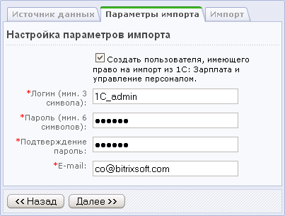
Рис. 2.11 Настройка параметров импорта
- Примечание: создание нового пользователя необходимо только в том случае, если импорт будет производиться другим сотрудником, а не администратором портала. Если процедура импорта возложена на администратора портала, то шаг можно пропустить.
- Установите флажок в поле Создать пользователя, имеющего право на импорт из 1С: Зарплата и управление персоналом. Поля для создания пользователя станут активными.
- Заполните поля в соответствии с требованиями.
- Нажмите кнопку Далее. Пользователь и соответствующая группа будут созданы. Откроется последний шаг импорта.
- Перейдите к настройке параметров импорта пользователей (страница Настройки > Настройки продукта > Настройки модулей > Интранет, закладка Импорт (Рис. 2.12)).
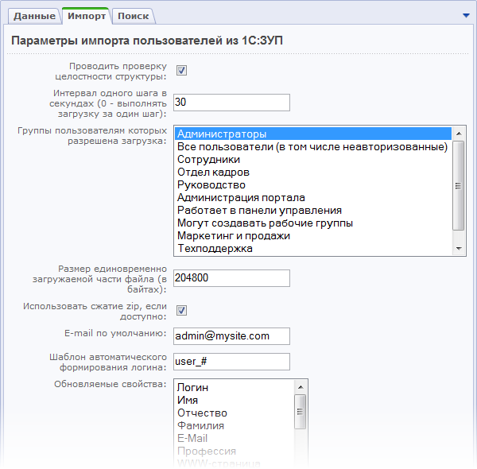
Рис. 2.12 Настройка параметров импорта из 1С
- Выполните настройку параметров:
- Сайт для привязки пользователей – выбирается сайт, в который будут импортированы пользователи.
- Проводить проверку целостности системы – при установленном флаге система проверяет наличие дополнительных полей инфоблоков и пользовательских полей. В случае отсутствия, необходимые поля будут автоматически созданы.
- Интервал одного шага в секундах - интервал выполнения одного шага импорта. Если указано 0, то загрузка выполняется за один шаг. Увеличение интервала приведет к более быстрой загрузке данных, но зачастую требует дополнительной настройки серверного программного обеспечения. Если вы не уверены в необходимости увеличения параметра, то оставьте значение по умолчанию.
- Группы, пользователям которых разрешена загрузка – выберите группу (выбор нескольких групп осуществляется с помощью клавиши Ctrl) пользователей, обладающие правом загрузки пользователей в систему.
- Размер единовременно загружаемой части файла – указывается размер в байтах - второе ограничение для пошаговой загрузки файла в систему.
- Использовать сжатие zip, если доступно – при отмеченной опции данные сжимаются ZIP-форматом (если подключена библиотека php_zip). Это позволяет заметно уменьшить XML-файлы.
- E-mail по умолчанию – адрес электронной почты, который будет установлен пользователям, если он отсутствует в карточке 1С (в виде контактного поля или набираемого свойства).
- Шаблон автоматического формирования логина – шаблон, определяющий вид логина сотрудника, если он отсутствует в карточке 1С (в виде набираемого свойства). В шаблоне обязательно должен присутствовать символ #, который будет заменен на порядковый номер.
- Обновляемые свойства – свойства, которые будут изменяться при обновлении данных. Свойства, которые разрешены для изменения сотрудниками рекомендуется исключать из обновлений. Также рекомендуется исключать Логин и Пароль. При добавлении новых сотрудников этот параметр игнорируется. Список свойств выбирается с помощью кнопки Ctrl.
- E-mail-уведомление новым пользователям – выбор режима уведомления новых пользователей о регистрации на портале.
- Отсылать уведомления сразу – установка флажка позволяет отправлять уведомления сразу по регистрации.
- XML-идентификатор свойства "<название_свойства>" – указывается XML-идентификатор этого свойства в том случае, если само свойство в 1С задано в набираемом свойстве.
- Сервер LDAP – в выпадающем списке выберите сервер, который будет использоваться при авторизации.
- Примечание: параметры Сервер LDAP и XML-идентификатор свойства "Учетная запись AD" отобразятся в форме в том случае, если установлен и настроен модуль AD/LDAP.
- Сохраните внесенные изменения.

Настройка и проведение импорта из "1С: Зарплата и управление персоналом 8.1"
- На компьютере с "1С: Зарплата и управление персоналом 8.1" запустите эту программу.
- Примечание: компьютер с "1С: Зарплата и управление персоналом 8.1" должен иметь доступ к локальной сети и к корпоративному порталу.
- Выполните команду Сервис > Обмен данными с WEB-сайтом > Настроить обмен данными с Web-сайтом. Откроется форма Настройка обмена данными с WEB сайтом (Рис. 2.13):
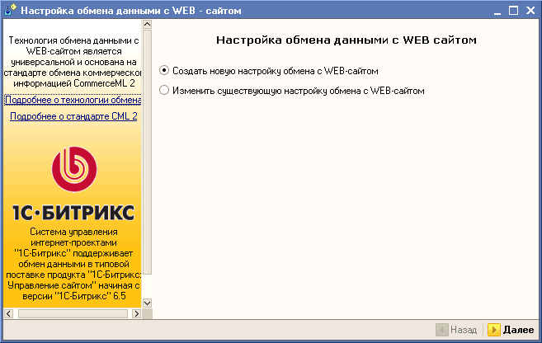
Рис. 2.13 Настройка импорта пользователей
- Выберите Создать новую настройку обмена с WEB-сайтом (если обмен данными уже настроен и необходимо отредактировать настройку, то выберите Изменить существующую настройку обмена с WEB-сайтом).
- Нажмите кнопку Далее. Откроется второй шаг мастера (Рис. 2.14):
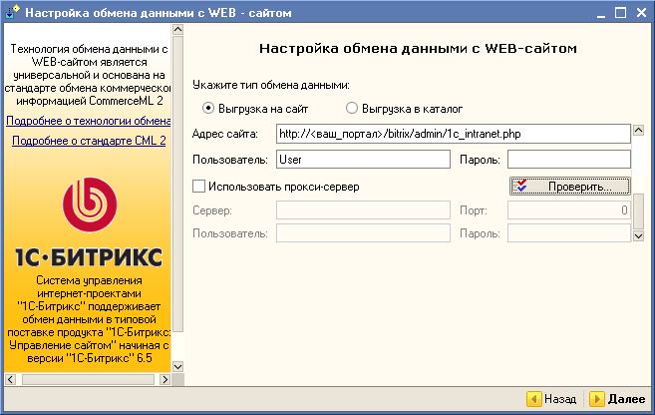
Рис. 2.14 Настройка импорта пользователей
- Заполните поля:
- Отметьте опцию Выгрузка на сайт.
- В поле Адрес сайта введите следующий адрес:
http://<ваш_портал>/bitrix/admin/1c_intranet.php, где <ваш_портал> - это адрес вашего портала.
- В поля Логин и Пароль введите данные пользователя, которого вы создавали в "1С-Битрикс: Корпоративный портал" на втором шаге импорта из 1С (Рис. 2.11). Если специальный пользователь не был создан, то введите логин и пароль администратора портала.
- Примечание. Рекомендуется воспользоваться кнопкой Проверить перед дальнейшей настройкой, чтобы проверить правильность указанных данных и наличие соединения.
- Если используется прокси-сервер, то установите флажок Использовать прокси-сервер, станут активными нижерасположенные поля, в которые нужно ввести данные для доступа к прокси-серверу.
- Нажмите Далее. Откроется следующий шаг мастера (Рис. 2.15):
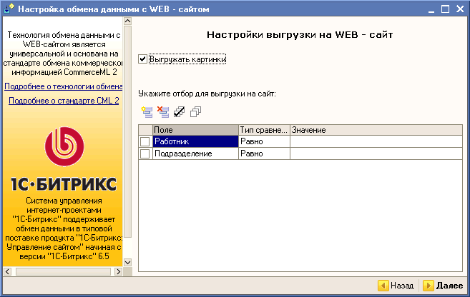
Рис. 2.15 Настройка импорта пользователей
- Если необходимо выгрузить всю структуру, то ничего отмечать не нужно. Для выгрузки только определенных подразделений (работников) нужно установить флаг в поле, выбрать тип сравнения и указать нужное значение.
- Нажмите кнопку Далее.
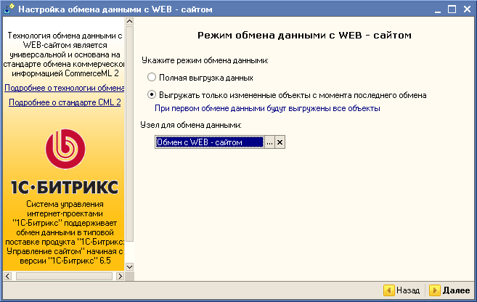
Рис. 2.16 Настройка импорта пользователей
- Укажите режим обмена данными (Рис. 2.16):
- Если необходимы все данные, то установите флажок Полная выгрузка данных.
- Если необходимо только пополнить данные, то установите Выгружать только измененные объекты с момента последнего обмена.
- Нажмите кнопку Далее. Откроется следующий шаг мастера.
На этом шаге вы можете указать периодичность выполнения обмена данными. Если выгрузка пользователей предполагается одноразовой, то шаг пропустите.
- Нажмите кнопку Готово. Откроется диалог с уведомлением о сохранении настроек и предложением провести обмен данными (Рис. 2.17):
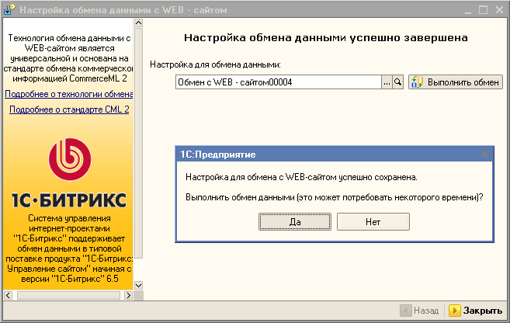
Рис. 2.17 Сохранение настроек импорта
- Нажмите кнопку Да. Система проведет импорт пользователей в портал.

Предустановленные группы пользователей
По умолчанию продукт поставляется с десятью предустановленными группами пользователей:
- Администраторы – группа с максимально возможными правами на портале;
- Администраторы портала – группа для сотрудников, допущенных к ограниченному администрированию портала. Предназначена для администрирования социальных сетей и сервисов;
- Могут создавать рабочие группы – вспомогательная группа сотрудников, которым дополнительно разрешено создавать рабочие группы;
- Работает в панели управления – вспомогательная группа. Сотрудники, которые могут работать в Панели управления портала в рамках своей основной группы;
- Все пользователи (в том числе неавторизованные) – группа для гостей портала. Группе доступен только просмотр разделов портала;
- Руководство – группа с расширенными правами по доступу к документам. Имеет доступ к общей папке Документы и к документам всех остальных отделов. К документам группы Руководство никто доступа не имеет, кроме этой группы никто;
- Сотрудники – основная группа для сотрудников. Дано право изменять только свой профиль;
- Маркетинг и продажи – группа с правами доступа к общим документам и документам своей группы;
- Отдел кадров – группа сотрудников, допущенных к управлению контентом сайта в разделе Компания;
- Техподдержка – группа для осуществления функции техподдержки. Имеет полный доступ к модулю Техподдержка.
Если указанных групп недостаточно для администрирования портала, то администратор может создать необходимые дополнительные группы.
- Примечание: группы Руководство, Маркетинг и продажи, Отдел кадров необходимо рассматривать как примеры создания групп.
- Внимание! Необходимо делать различия между понятиями «группа пользователей» и «рабочая группа» в рамках социальной сети. Группа в рамках социальной сети – это сотрудники, собранные для решения какой-либо задачи в рамках этой сети. При этом они могут принадлежать разным группам пользователей.

Создание новых групп
При необходимости можно создать новые группы пользователей. Для этого выполните следующее:
- В административном разделе перейдите на страницу Настройки > Пользователи > Группы пользователей.
- Нажмите кнопку Добавить группу, расположенную на контекстной панели. Откроется форма создания новой группы (Рис. 2.18):
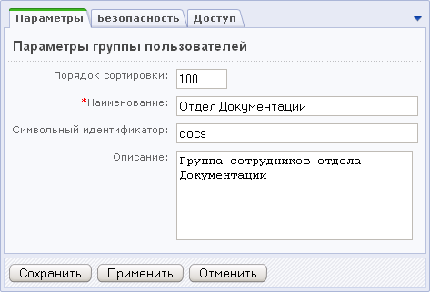
Рис. 2.18 Создание новой группы пользователей
- Заполните поля формы. Подробное описание полей представлено в документации продукта (кнопка Помощь на административной панели).
- Сохраните внесенные изменения. Группа появится в общем списке.
- Внимание! Необходимо помнить, что задание прав для групп производится не только в закладке Доступ при создании или редактировании группы. В каждом отдельном информационном блоке может быть задан свой уровень доступа для групп. Кроме того, можно через свойства страницы или раздела задать права доступа, отличные от того, что задано в закладке Доступ.

Информационные объекты
"1С-Битрикс: Корпоративный портал" практически полностью реализован на информационных блоках, использование страниц со статической информацией сведено к необходимому и достаточному минимуму. В базовой комплектации созданы все необходимые типы информационных блоков и сами информационные блоки. Обычная работа администратора заключается в создании нужных элементов уже имеющихся инфоблоков, в редких случаях, в создании новых инфоблоков имеющихся типов инфоблоков и, еще реже, новых типов инфоблоков при изменении структуры корпоративного портала.

Структура компании
При установке "1C-Битрикс: Корпоративный портал" в системе создается тип инфоблоков Оргструктура и инфоблок Подразделения, в котором предполагается хранение информации о структуре компании. Кроме того, в разделе портала Сотрудники создается страница Структура компании, на которой размещен компонент Структура компании (bitrix:intranet.structure, Рис. 3.19). Компонент позволяет наглядно представить иерархию филиалов, подразделений и отделов компании. По клику на ссылку с названием какого-нибудь подразделения будут отображены все его отделы, а по клику на ссылку с отделом – список сотрудников отдела.
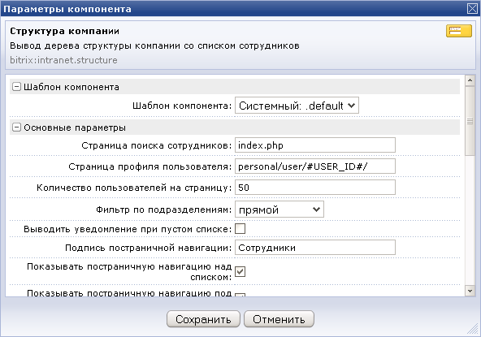
Рис. 3.19 Настройка параметров компонента Структура компании
Если во время установки продукта была отмечена опция Установить демонстрационный пример структуры компании, то будет загружен демонстрационный пример структуры компании и пользователей, т.е. в инфоблок Подразделения будут добавлены разделы и подразделы, а результат можно будет просмотреть на странице Структура компании. В противном случае, инфоблок и страница будут пустыми.

Создание подразделений компании
Если демонстрационная структура компании не была установлена, то её можно заполнить одним из способов:
- вручную посредством создания разделов инфоблока;
- автоматически при импорте пользователей в систему (если только подразделения были заданы в источнике импорта пользователей).
- Примечание: тип инфоблока и инфоблок, в который будет загружена структура компании при импорте пользователей, указываются в настройках модуля Интранет (Рис. 3.20).
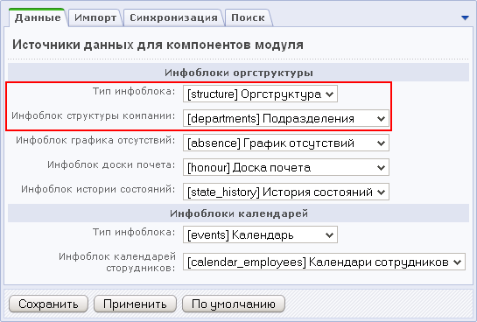
Рис. 3.20 Настройки модуля Интранет

Для ручного добавления филиалов, подразделений, отделов выполните следующее:
- Нажмите на кнопку Добавить подразделение, расположенную на странице Сотрудники > Структура компании. Откроется форма создания раздела (Рис. 3.21):
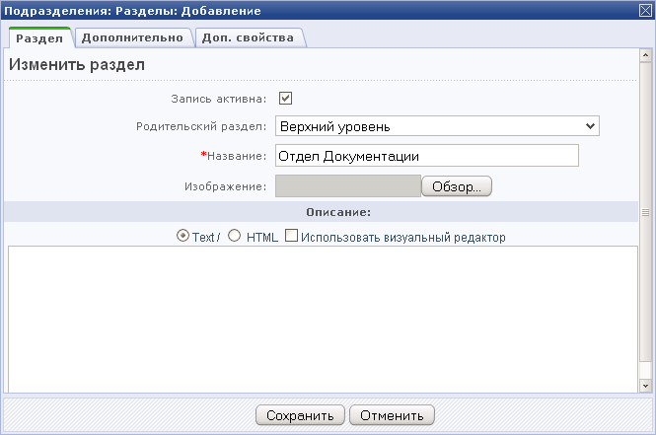
Рис. 3.21 Создание подразделения компании
- Обязательно заполните поле Название.
- Если создается запись о филиале компании, то в поле Родительский раздел выберите Верхний уровень, а если создаются подразделения и отделы – выберите филиал, к которому они принадлежат.
- Сохраните внесенные изменения.
- Примечание: в административном разделе на странице Контент > Оргструктура > Подразделения так же можно создать подразделение компании.
Чтобы добавить сотрудника в созданное подразделение/отдел выполните следующее:
- В административном разделе перейдите на страницу Настройки > Пользователи > Список пользователей.
- Создайте или найдите пользователя в списке.
- Откройте форму создания (редактирования) пользователя и перейдите на закладку Доп. свойства.
- В поле Подразделения укажите, к какому подразделению (филиалу, отделу) принадлежит пользователь, выбрав соответствующее значение в поле (Рис. 3.22).
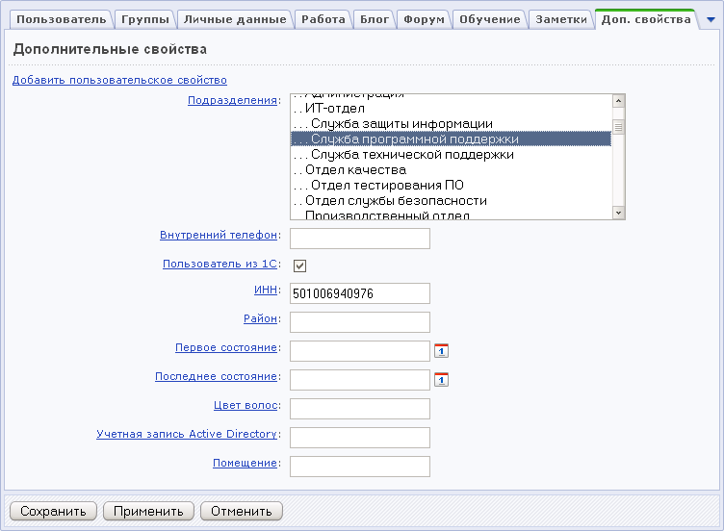
Рис. 3.22 Указание подразделения, к которому относится пользователь
- Сохраните внесенные изменения.

Главная страница портала и Рабочий стол
Администратор имеет возможность настроить Главную страницу портала и задать начальные настройки для страницы Мой портал. Настройка производится аналогично настройке страницы Мой Портал, описанной в Руководстве пользователя. После настройки Главной страницы и страницы Мой портал используйте кнопку Сохранить как настройки по умолчанию для сохранения выбранных настроек для всех пользователей. Главная страница Корпоративного портала не может изменяться обычными пользователями. Страницу Мой портал каждый из сотрудников может настроить под свои потребности.
- Примечание: не рекомендуется настраивать страницы в режиме Редактирования, так как возможны трудности при позиционировании элементов.

Служебная информация о сотрудниках
На портале реализован механизм, позволяющий посмотреть служебную информацию о сотрудниках:
- изменения, произошедшие в карьере сотрудников;
- отсутствия сотрудников;
- присутствие на доске почета.
Для этих целей при установке продукта создаются тип инфоблока Оргструктура и соответствующие инфоблоки: История состояний, График отсутствий, Доска почета.
- Примечание: при необходимости вы можете создать новые информационные блоки под собственные нужды.
Описание поиска сотрудников и вывода списка сотрудников приведено в разделе Поиск сотрудников.
После того, как информация из инфоблоков размещена в публичном разделе портала, добавление новых элементов в инфоблок возможно двумя способами:
- из административного раздела – перейдите на страницу Контент > название_типа_инфоблока > название_инфоблока и нажмите на кнопку Добавить элемент (или Добавить запись), расположенную на контекстной панели. Откроется для заполнения форма создания элемента.
- из публичного раздела - в любом из режимов в публичном разделе нажмите кнопку Добавить запись. Откроется для заполнения форма создания элемента.
- из публичного раздела – в режим Редактирование и воспользуйтесь специальным элементом управления, например, для инфоблока Доска почета он имеет вид:
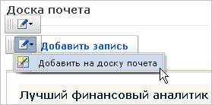
Рис. 3.23 Переход к добавлению записи
- Примечание: право пользователей на добавление новых элементов определяется в настройках доступа каждого инфоблока.

Кадровые изменения
Записи об изменениях, произошедших в карьере сотрудников, хранятся как элементы информационного блока История состояний. Группы пользователей портала, которые могут создавать/изменять записи, определяются в настройках доступа инфоблока на странице Контент > Оргструктура > История состояний (Рис. 3.24):
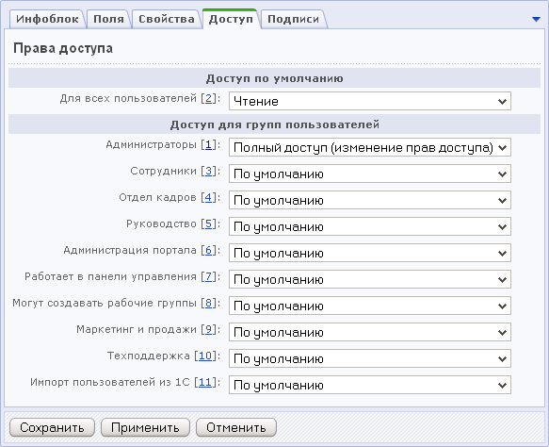
Рис. 3.24 Настройка прав доступа к инфоблоку
В данном случае только администраторы портала могут управлять кадровыми изменениями сотрудников.
Создание записи
Чтобы добавить запись о кадровой перестановке какого-нибудь сотрудника, выполните следующие действия:
- На странице Сотрудники > Кадровые изменения нажмите на кнопку Добавить запись. Откроется форма создания новой записи (Рис. 3.25).
- Примечание: запись о кадровой перестановке можно создать и в административном разделе (страница Оргструктура > История состояний). Форма этой страницы аналогична форме публичного раздела.
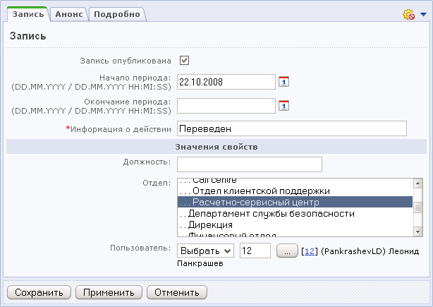
Рис. 3.25 Форма создания записи
- Опция Запись опубликована должна быть отмечена, чтобы изменение в карьере сотрудника отображалось на портале.
- С помощью полей Начало периода и Окончание периода вы можете указать период действия кадровой перестановки сотрудника.
- Обязательно укажите Информацию о действии, например, Переведен.
- С помощью поля Пользователь укажите пользователя, у которого произошла кадровая перестановка.
- Значения остальных параметров можете указать по своему усмотрению.
- Перейдите на закладку Анонс (Рис. 3.26).
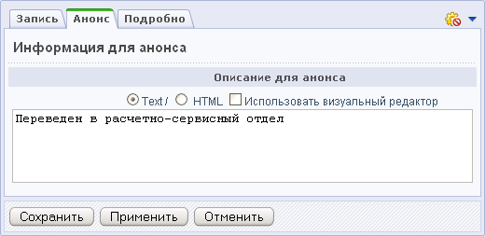
Рис. 3.26 Краткая информация о записи
- Укажите краткую информацию о записи. Указанный текст будет выведен в качестве заголовка визитки сотрудника на странице просмотра кадровых изменений (Рис. 3.28).
- Нажмите кнопку Сохранить.
- Внимание! В процессе создания записи изменения в информацию о пользователе не вносятся. Поэтому кроме создания записи, необходимо отредактировать параметры пользователя на странице Настройки > Пользователи > Список пользователей.
Просмотр в публичном разделе
Просмотр всех кадровых изменений реализован в разделе портала Сотрудники на странице Кадровые изменения с помощью компонента Кадровые изменения (bitrix:intranet.structure.events) (Рис. 3.27):
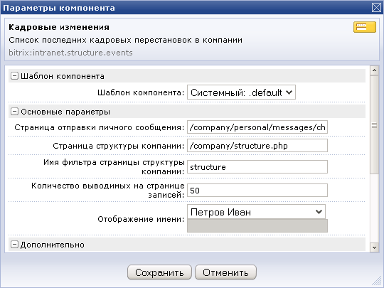
Рис. 3.27 Настройка компонента Кадровые изменения
- Примечание: при необходимости вы можете настроить параметры компонента нужным вам образом.
Просмотр изменений можно выполнять по всей компании или по какому-нибудь ее подразделению.
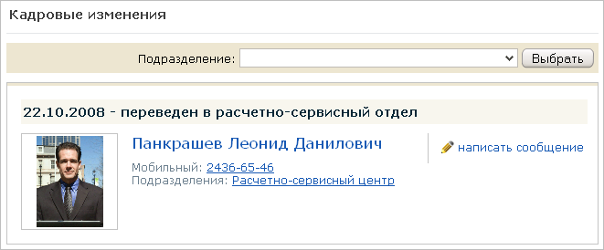
Рис. 3.28 Внешний вид страницы Кадровые изменения

График отсутствий
Записи об отсутствующих сотрудниках хранятся как элементы информационного блока График отсутствий. Группы пользователей портала, которые могут создавать/изменять записи, определяются в настройках доступа инфоблока на странице Контент > Оргструктура > График отсутствий (Рис. 3.29):
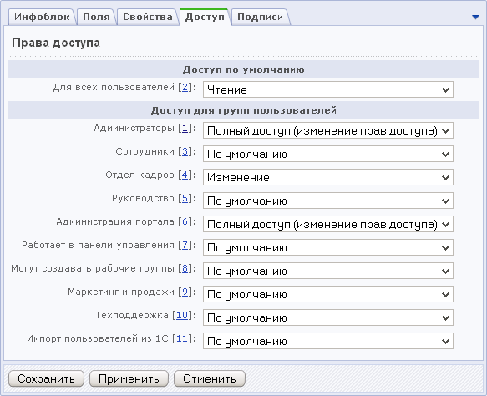
Рис. 3.29 Настройка прав доступа к инфоблоку
В данном случае создавать/изменять записи об отсутствующих сотрудниках могут пользователи группы Сотрудники, а полный доступ к инфоблоку имеют Администраторы и Администрация портала.
Создание записи
Чтобы добавить запись об отсутствии сотрудника, выполните следующие действия:
- На странице Сотрудники > График отсутствий нажмите на кнопку Добавить отсутствие. Откроется форма создания новой записи об отсутствии (Рис. 3.30).
- Примечание: запись об отсутствии можно создать и в административном разделе (Контент > Оргструктура > График отсутствий). Форма создания записи из публичного раздела и административного аналогичны.
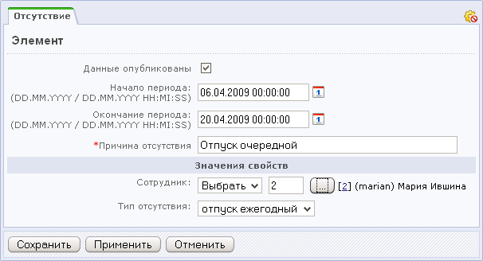
Рис. 3.30 Создание записи об отсутствии сотрудника
- Опция Данные опубликованы должна быть отмечена, чтобы отсутствие сотрудника отображалось на графике.
- Укажите Начало периода и Окончания периода отсутствия сотрудника.
- В поле Причина отсутствия обязательно укажите причину, по которой отсутствует сотрудник.
- Примечание: отсутствие каждого типа на графике отмечается собственным цветом. Цветовую легенду можно просмотреть с помощью ссылки легенда.
- В поле Сотрудник укажите сотрудника, который отсутствует.
- Укажите причину отсутствия в поле Тип отсутствия.
- Нажмите кнопку Сохранить.
Просмотр в публичном разделе
Просмотр отсутствий сотрудников реализован в разделе портала Сотрудники на странице График отсутствий с помощью компонента Календарь отсутствий (bitrix:intranet.absence.calendar) (Рис. 3.31):
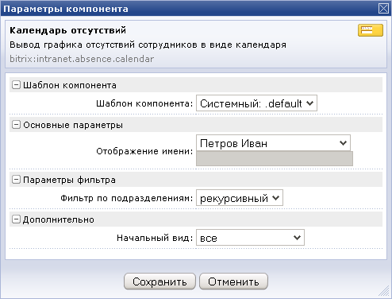
Рис. 3.31 Настройка компонента Календарь отсутствий
- Примечание: при необходимости вы можете настроить параметры компонента нужным вам образом.
С помощью компонента осуществляется вывод графика отсутствий сотрудников в виде календаря (Рис. 3.32). Кроме того, график отсутствий может строиться по указанному подразделению и в списке могут быть показаны все сотрудники, а не только отсутствующие. Чтобы просмотреть график за другой месяц, используйте кнопки навигации. По ссылке с именем сотрудника осуществляется переход на его личную страницу.
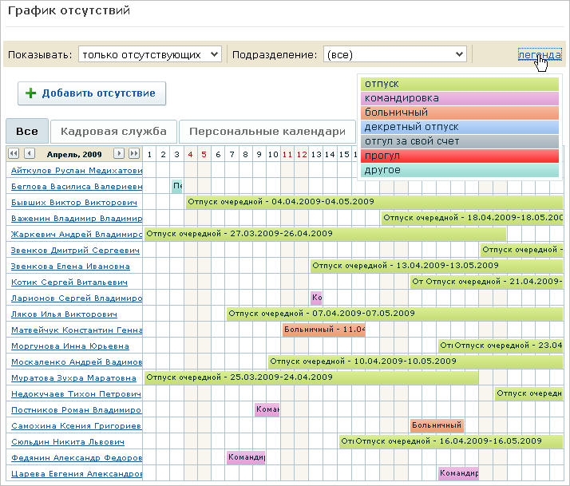
Рис. 3.32 Внешний вид страницы График отсутствий

Доска почета
Записи о сотрудниках, которые помещены за заслуги на доску почета, хранятся как элементы информационного блока Доска почета. Группы пользователей портала, которые могут создавать/изменять записи, определяются в настройках доступа инфоблока в административной части на странице Контент > Оргструктура > Доска почета (Рис. 3.33):
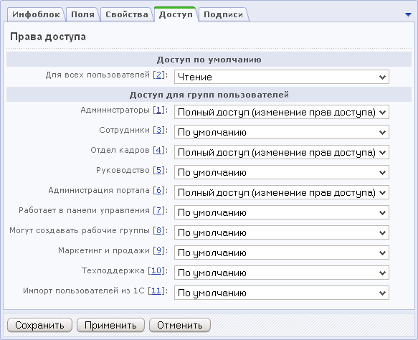
Рис. 3.33 Настройка прав доступа к инфоблоку
В данном случае полный доступ к инфоблоку (т.е. доступны все операции над инфоблоком и его элементами) имеют пользователи групп Сотрудники, Администраторы и Администрация портала.
Занесение сотрудника на доску почета
Чтобы занести сотрудника на доску почета, выполните следующие действия:
- На странице Сотрудники > Доска почета нажмите на кнопку Добавить запись. Откроется форма создания новой записи (Рис. 3.34).
- Примечание. Запись можно создать и в административном разделе на странице Контент > Оргструктура > Доска почета. Формы создания записи из публичного раздела и из административного аналогичны.
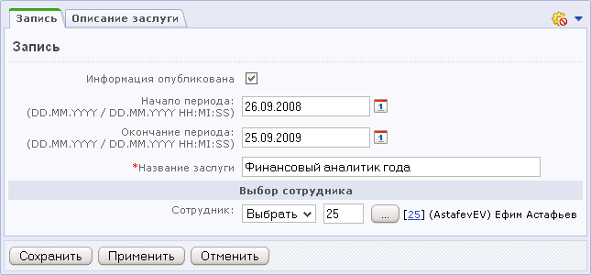
Рис. 3.34 Создание записи о занесении сотрудника на доску почета
- Опция Информация опубликована должна быть отмечена, чтобы информация о занесении сотрудника на доску почета отображалась на портале.
- С помощью полей Начало периода и Окончание периода укажите период присутствия сотрудника на доске почета.
- В поле Название заслуги укажите заслугу, за которую сотрудник помещен на доску почета.
- С помощью поля Сотрудник укажите пользователя, которого помещаете на доску.
- Перейдите на закладку Описание заслуги (Рис. 3.35):
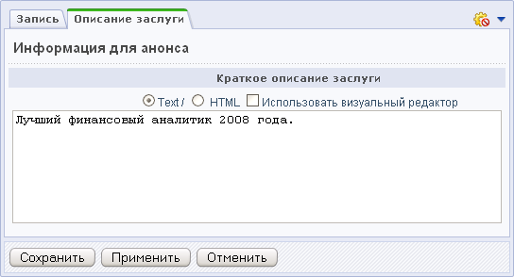
Рис. 3.35 Создание описания заслуги
- Укажите краткое описание заслуги. Указанный текст будет выведен в качестве заголовка визитки сотрудника на странице просмотра сотрудников, помещенных на доску почета (Рис. 3.37).
- Нажмите кнопку Сохранить.
Просмотр в публичном разделе
Просмотр сотрудников, занесенных на доску почета, в демонстрационном примере портала осуществляется на странице Доска почета раздела Сотрудники. Страница создается с помощью компонента Доска почета (bitrix:intranet.structure.honour) (Рис. 3.36):
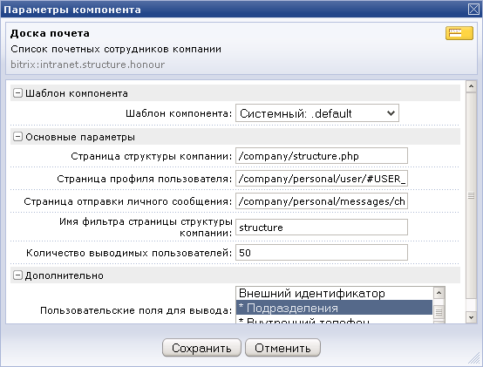
Рис. 3.36 Настройка пользователей Доска почета
- Примечание: при необходимости вы можете настроить параметры компонента нужным вам образом.
С помощью этого компонента выводится список почетных сотрудников компании (Рис. 3.37):
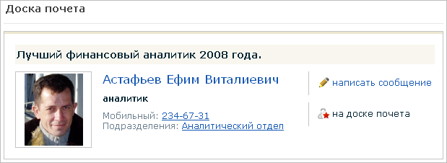
Рис. 3.37 Внешний вид страницы Доска почета

Календари событий
В продукте реализована возможность ведения календарей событий. В поставке продукта приведено три примера календарей:
- Календарь событий компании на странице Календарь событий раздела Компания.
- Календари событий рабочих групп на странице просмотра группы.
- Персональные календари сотрудников на личной странице.
При этом в системе создается тип инфоблоков Календарь и для всех видов календарей портала создаются соответствующие инфоблоки: Календарь компании, Календари групп и Календари сотрудников (Рис. 3.38).
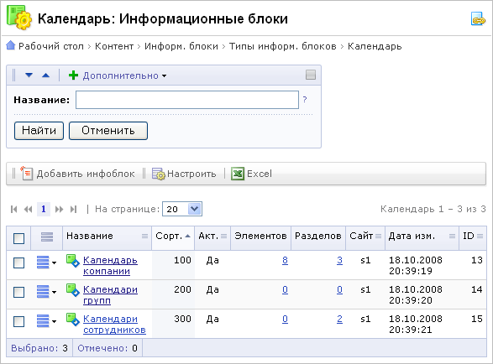
Рис. 3.38 Информационные блоки календарей
- Примечание: подробное описание по управлению инфоблоками приведено в разделе Работа с информационными блоками и в документации по продукту "1С-Битрикс: Управление сайтом".
Для удобства просмотра и управления событиями каждый из календарей (компании, рабочей группы или какого-нибудь сотрудника) может состоять из своих собственных календарей. Собственные календари являются разделами инфоблока, а события – его элементами.
Управление календарями событий выполняется с помощью удобного публичного интерфейса (Рис. 3.39):
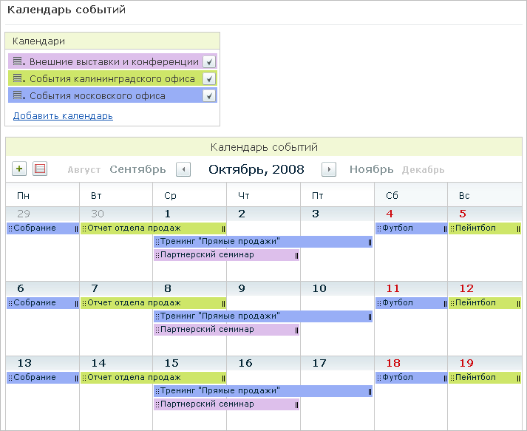
Рис. 3.39 Внешний вид страницы календаря событий
Интерфейс этой страницы создается с помощью компонента Календарь событий (bitrix:intranet.event_calendar) (Рис. 3.40):
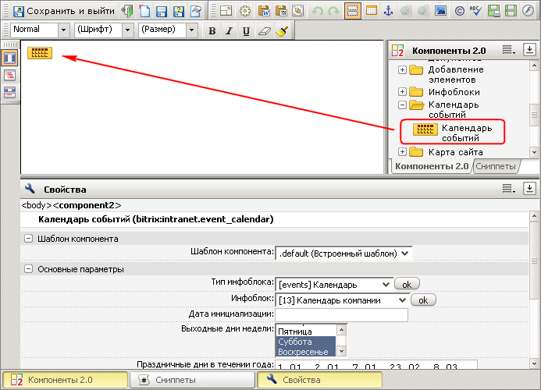
Рис. 3.40 Создание страницы календаря событий

- Примечание: отображение календарей сотрудников и рабочих групп также выполняется с помощью данного компонента, но он вызывается комплексным компонентом Социальная сеть - пользователь (bitrix:socialnetwork_user) и Социальная сеть - группы (bitrix:socialnetwork_group) соответственно.
- Примечание: подробное описание по использованию календарей приведено в руководстве пользователя по работе с порталом.
- Примечание: добавлять календари и события можно в административном разделе с помощью кнопок Добавить календарь и Добавить событие на страницах:
- Контент > Календарь > Календарь компании;
- Контент > Календарь > Календари групп;
- Контент > Календарь > Календари сотрудников.
Рекомендуется эти действия проводить в публичном разделе.

Настройка модуля Интранет для синхронизации календарей
Для обеспечения синхронизации календарей пользователей портала с MS Outlook необходимо произвести настройки модуля Интранет.
- Перейдите на страницу Настройки > Настройки продукта > Настройки модулей > Интранет на закладку Синхронизация (Рис. 3.41):
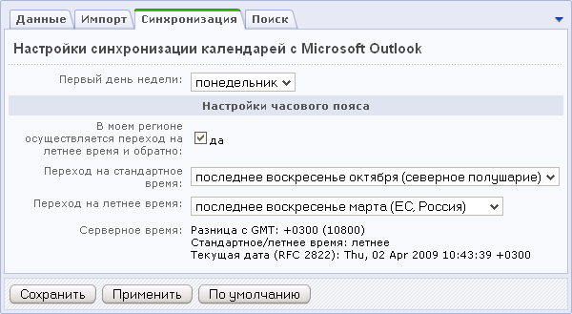
Рис. 3.41 Закладка Синхронизация настроек модуля Интранет
- В поле Первый день недели при необходимости смените первый день недели.
- Если отметить опцию В моем регионе осуществляется переход на летнее время и обратно, то укажите Переход на стандартное время и Переход на летнее время. Это можно сделать, выбрав нужное значение из списка для вашего местоположения. Указав пункт другое->, можно описать свое условие перехода на стандартное или летнее время на основе спецификации [MS-OUTSPS]: Lists Client Sync Protocol Specification.
- Примечание: подробное описание синхронизации календарей приведено в руководстве пользователя по работе с порталом.

Новости
Создание новостного раздела на портале выполняется с помощью инструментов модуля Информационные блоки. Например, на портале могут быть опубликованы не только официальные новости компании, а также новости, произошедшие внутри компании, у ее сотрудников. Для этого в системе выполнено следующее:
- Создан тип информационных блоков Новости;
- Созданы необходимые информационные блоки: Официальная информация – для официальных новостей, Наша жизнь – для внутренних новостей компании;
- Инфоблоки заполнены элементами, т.е. добавлены новости;
- Представлено 2 способа публикации новостей:
- Новости инфоблока Наша жизнь опубликованы с помощью комплексного компонента Новости:
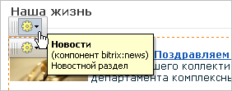
Рис. 3.42 Публикация новостей с помощью комплексного компонента
- Новости инфоблока Официальная информация опубликованы с использованием простых новостных компонентов. Страница со списком новостей создана с помощью компонента Список новостей:
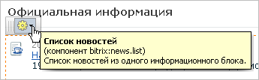
Рис. 3.43 Публикация списка новостей
Страница детального просмотра новости создана с помощью компонента Новость детально:
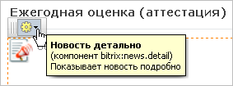
Рис. 3.44 Детальный показ новостей
- Примечание: подробная информация по работе с инфоблоками представлена в документации по продукту "1С-Битрикс: Управление сайтом". Кроме того, полезно изучить руководство Организация показа новостей на сайте.

Доска объявлений
Используя средства модуля Информационные блоки, в системе реализована доска объявлений. При установке продукта создаются все необходимые данные:
- тип инфоблоков Сервисы и инфоблок Доска объявлений, элементами которого являются объявления;
- страница Доска объявлений (раздел Общение) с помощью компонента Элементы раздела (bitrix:catalog.section);
- страница детального просмотра объявления с помощью компонента Элемент каталога детально (bitrix:catalog.element).
Группы пользователей портала, которые могут создавать/изменять объявления, определяются в настройках доступа инфоблока Доска объявлений (Рис. 3.45):
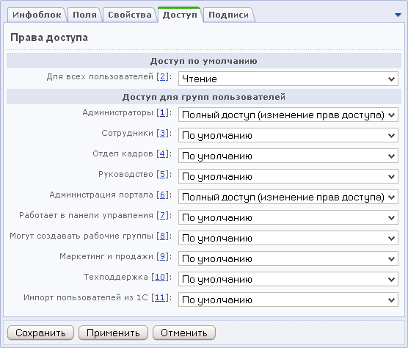
Рис. 3.45 Настройка прав доступа к инфоблоку
- Примечание: при необходимости вы можете создать новый или отредактировать существующий информационный блок под собственные нужды, а также опубликовать доску объявлений в другом разделе портала.

Добавление объявления
Добавить новое объявление можно несколькими способами:
1. Из публичного раздела в режиме Редактирование с помощью команды Добавить объявление (Рис. 3.46):
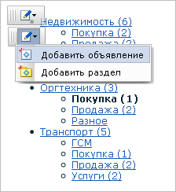
Рис. 3.46 Переход к созданию объявления
В публичном разделе загрузится форма создания объявления аналогичная форме создания объявления из административного раздела (Рис. 3.49).
2. Из публичного раздела с помощью ссылки Добавить объявление (Рис. 3.47):
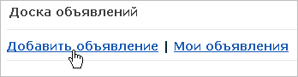
Рис. 3.47 Переход к созданию объявления
Если у пользователя достаточно прав для создания объявления, то откроется форма следующего вида (Рис. 3.48):
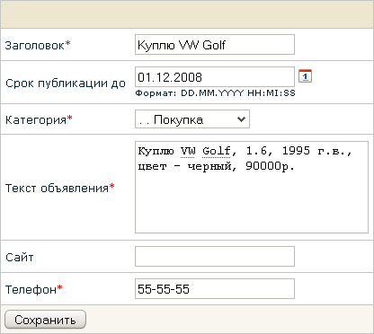
Рис. 3.48 Создание объявления
- Заполните поля формы и нажмите кнопку Сохранить.
3. В административном разделе на странице Контент > Сервисы > Доска объявлений с помощью кнопки Добавить объявление, расположенной на контекстной панели. Откроется форма добавления объявления (Рис. 3.49).
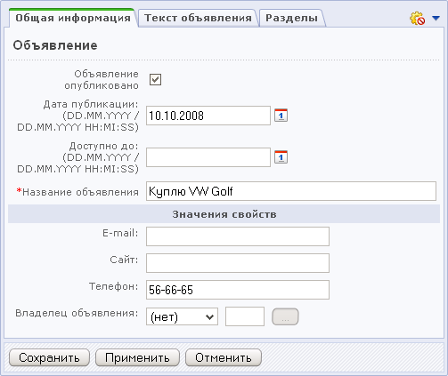
Рис. 3.49 Создание нового объявления

- На закладке Общая информация обязательно укажите Название объявления и заполните контактную информацию.
- Перейдите на закладку Текст объявления и введите текст (Рис. 3.50).
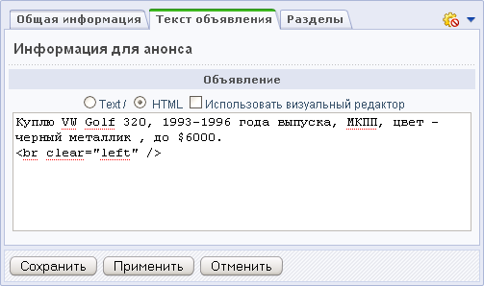
Рис. 3.50 Создание текста объявления
- На закладке Разделы укажите раздел, в котором будет размещено объявление (Рис. 3.51).
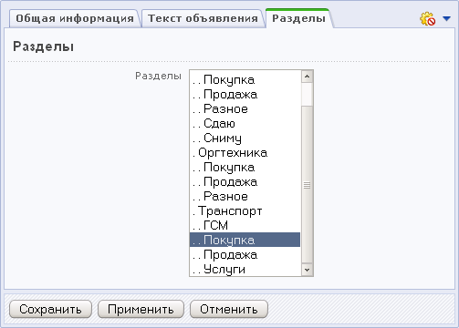
Рис. 3.51 Привязка объявления к разделу
- Примечание: при необходимости вы можете создать свой раздел.
- Нажмите кнопку Сохранить.
- В результате в публичной части созданное объявление будет иметь следующий вид:
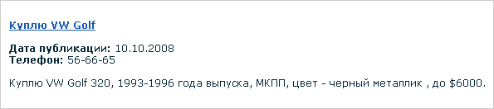
Рис. 3.52 Новое объявление

Изменение объявления
Если возникнет потребность в изменении объявления, то проще всего это сделать из публичной части одним из способов:
- в режимах Редактирование (или Разработка) при просмотре списка объявлений некоторого раздела с помощью кнопки (Изменить объявление).
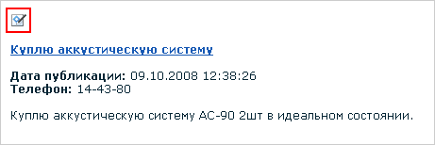
Рис. 3.53 Переход к редактированию объявления
Откроется форма редактирования объявления (Рис. 3.55).
- в режиме Редактирование при детальном просмотре объявления с помощью команды Изменить объявление.
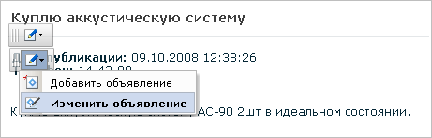
Рис. 3.54 Переход к редактированию объявления
В результате откроется форма редактирования объявления (Рис. 3.55).
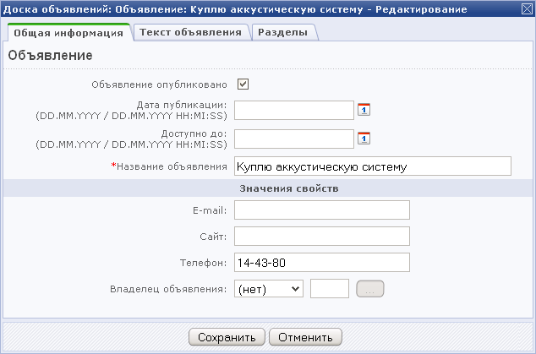
Рис. 3.55 Редактирование объявления
- Если пользователь обладает правами на создание/изменение объявлений, то он может отредактировать свое объявление с помощью ссылки редактировать при просмотре списка собственных объявлений (Рис. 3.56).
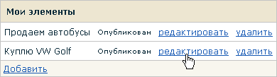
Рис. 3.56 Переход к редактированию объявления
Откроется форма аналогичная форме создания объявления (Рис. 3.48).

Удаление объявления
Для удаления объявления выполните следующее:
- В административном разделе перейдите на страницу Контент > Сервисы > Доска объявлений.
- Перейдите к объявлению (в раздел, в котором содержится объявление).
- Нажмите кнопку Действия и в выпадающем меню выберите Удалить. Объявление будет удалено.
Кроме того, если пользователь обладает правами на создание/изменение объявлений, то он может удалить свое объявление с помощью ссылки удалить при просмотре списка собственных объявлений (Рис. 3.56).

База знаний
На портале реализован механизм, позволяющий сотрудникам компании быстро найти ответ по той или иной проблеме. Для этих целей при установке продукта создаются:
- Инфоблок База знаний типа Сервисы, причем проблема или вопрос хранится как элемент инфоблока. Вопросы объединены в группы (разделы инфоблока).
- Страница База знаний (раздел Сервисы) с помощью компонента FAQ (bitrix:support.faq).
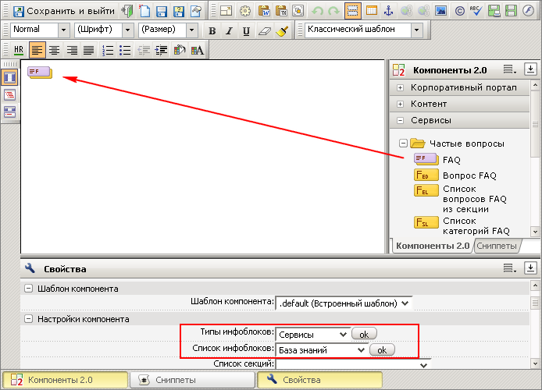
Рис. 3.57 Создание страницы База знаний
- Примечание: при необходимости вы можете создать свой инфоблок и новую страницу для его публикации.

Добавление вопросов и ответов
Пополнение базы знаний можно выполнить несколькими способами:
1. Из публичного раздела в режиме Редактирование с помощью соответствующих команд (Рис. 3.58):
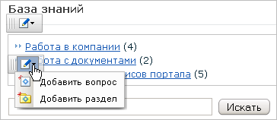
Рис. 3.58 Переход к созданию объявления
В публичном разделе загрузится форма создания вопроса (раздела) аналогичная форме создания вопроса (раздела) из административного раздела (см. Рис. 3.60 и Рис. 3.59 соответственно).
2. В административном разделе на странице Контент > Сервисы > База данных с помощью кнопки Добавить вопрос (Добавить раздел), расположенной на контекстной панели. Откроется форма добавления вопроса или раздела соответственно (см. Рис. 3.60 и Рис. 3.59).
Для создания нового раздела выполните следующее:
- Откройте форму добавления раздела (Рис. 3.59):
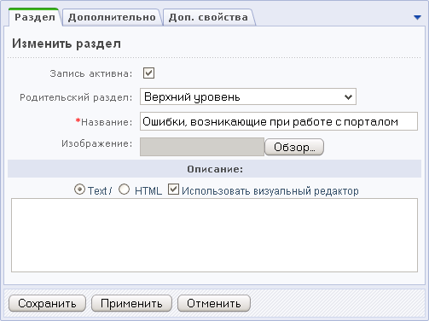
Рис. 3.59 Создание нового раздела
- Заполните поля необходимым образом, обязательно указав название раздела в поле Название.
- Сохраните раздел.

Для добавления вопросов и ответов на них выполните следующее:
- Откройте форму создания вопроса (Рис. 3.60):
- 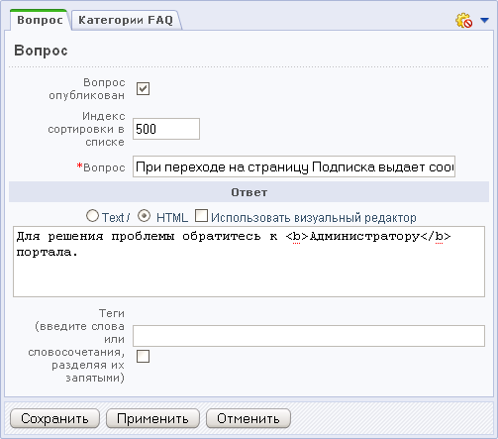
Рис. 3.60 Создание нового вопроса и ответа на него
- Заполните поля на закладке Вопрос, причем:
- Обязательно укажите вопрос/проблему в поле Вопрос.
- В поле Ответ введите текст ответа на вопрос.
- На закладке Категории FAQ укажите раздел, к которому относится вопрос.
- Нажмите кнопку Сохранить.
В результате в публичном разделе на странице База знаний получим следующее:
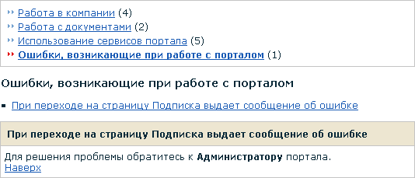
Рис. 3.61 Внешний вид страницы База знаний

Каталог ссылок
Пример быстрого доступа к Интернет-ресурсам реализован на странице Каталог ссылок раздела Сервисы портала.
Список необходимых и часто используемых сотрудниками ресурсов хранится в инфоблоке Каталог ссылок типа Сервисы. Размещение инфоблока в публичном разделе портала выполнено с помощью компонента Элементы раздела (bitrix:catalog.section).
Пополнения каталога ссылок осуществляется путем добавления элементов инфоблока, т.е. добавление ссылок выполняется аналогично операциям, рассмотренным в разделе База знаний.
- Примечание: подробное описание работы с инфоблоками, компонентами представлено в документации продукта "1С-Битрикс: Управление сайтом".

Социальная сеть
Модуль Социальная сеть предназначен для организации совместной работы сотрудников, формирования сообществ на корпоративном портале, обмена сообщениями внутри портала и многое другое.

Настройки модуля
Управления общими настройками модуля выполняется на странице Настройки > Настройки продукта > Настройки модулей > Социальная сеть (Рис. 4.62):
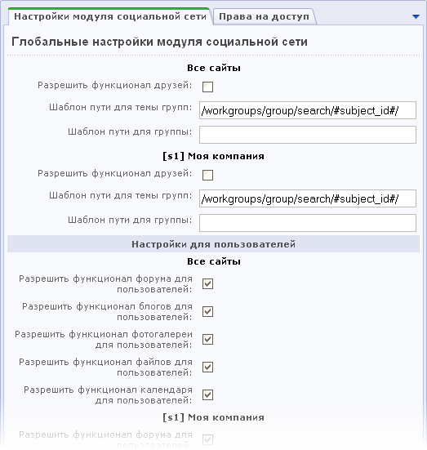
Рис. 4.62 Настройки модуля социальной сети
На закладке Настройки модуля социальной сети содержатся глобальные настройки модуля:
- Функционал Друзья по умолчанию в продукте деактивирован. Для его включения установите флаг в поле Разрешить функционал друзей.
- С помощью полей Шаблон пути для темы групп и Шаблон пути для группы задаются шаблоны адресов для тем групп и групп.
- Примечание: управлять определенным функционалом можно как для всех сайтов сразу, так и для конкретных сайтов путём установки флагов в соответствующие поля.
- С помощью секции Настройки для пользователей вы можете запретить или разрешить использование того или иного функционала на личных страницах пользователей (Форум, Блоги, Фотогалерея, Файлы, Календарь) путем установки или снятия флагов в соответствующих полях.
- Настройка секции Настройки для групп аналогична настройки секции Настройки для пользователей.
Закладка Права на доступ (Рис. 4.63) предназначена для настройки прав на доступ групп пользователей к модулю.
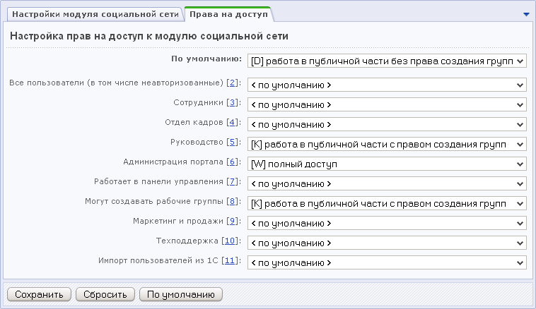
Рис. 4.63 Настройка прав доступа к модулю Социальная сеть
Возможно назначение следующих прав:
- Работа в публичной части без права создания групп – пользователям разрешается просмотр страниц социальной сети с возможностью редактирования своего профиля.
- Работа в публичной части с правом создания групп – пользователям разрешается просмотр страниц социальной сети с возможностью редактирования своего профиля и создания рабочих групп.
- Просмотр административной части – управление элементами социальной сети из публичной части и разрешение просмотра в административном разделе без права модификации.
- Полный доступ – полный доступ к ресурсам модуля.

Управление темами групп
В модуле Социальная сеть введено понятие темы групп. Тема групп – это совокупность рабочих групп, обладающих некоторой общей тематикой, признаком. Таким образом, чтобы иметь возможность создать рабочую группу, необходимо сначала создать в системе темы групп. Управлять темами групп могут только те пользователи, которые имеют полный доступ к модулю.
Для того чтобы создать новую тему групп, выполните следующие действия:
- В административной части перейдите на страницу Сервисы > Социальная сеть > Темы.
- Нажмите кнопку Новая тема, расположенную на контекстной панели. Откроется форма создания новой темы.
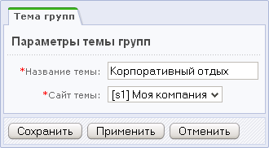
Рис. 4.64 Создание новой темы групп
- Укажите Название темы.
- Выберите Сайт темы, на котором будут доступны рабочие группы данной темы.
- Сохраните внесенные изменения.
В результате созданная тема добавится в список тем групп (Рис. 4.65):
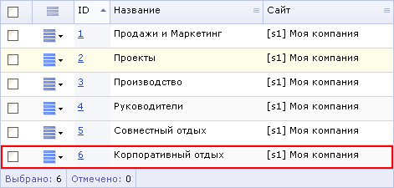
Рис. 4.65 Список тем групп
Кроме того, в публичном разделе тема добавится в меню (Рис. 4.66):
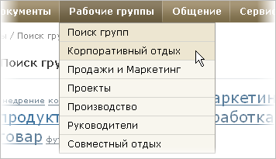
Рис. 4.66 Новая тема групп

Личная страница сотрудника
Личная страница создается с помощью комплексного компонента Социальная сеть - пользователь (bitrix:socialnetwork_user) (Рис. 4.67). Компонент позволяет, создавая физически одну страницу, организовать полноценную социальную сеть сотрудников.
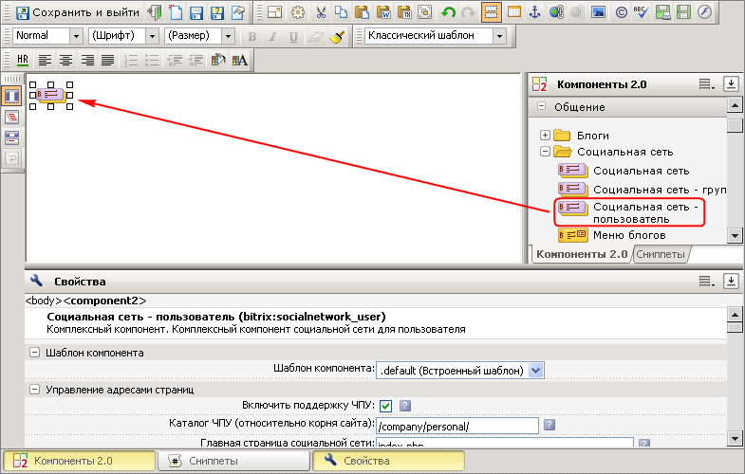
Рис. 4.67 Размещение компонента Социальная сеть - пользователь
Обширные настройки компонента дают возможность:
- гибко управлять отображаемыми данными пользователей;
- настраивать ЧПУ и AJAX;
- управлять функционалом личной фотогалереи, календарей и файлов.
Проведите настройку параметров компонента:
- В полях группы свойств Шаблоны ссылок (Рис. 4.68) обязательно укажите шаблон пути к странице группы. Страницу группы необходимо создать с помощью компонента Социальная сеть – группы (см. раздел Рабочие группы).
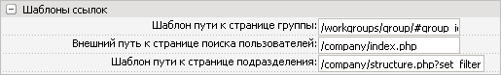
Рис. 4.68 Настройка шаблонов ссылок на страницы
- В полях группы свойств Дополнительные настройки отметьте те свойства пользователей, которые должны быть отображены в различных секциях личной страницы (Рис. 4.69).
Также выберите группу блогов, в которой будут храниться блоги пользователей, и укажите форум, в котором будут храниться персональные темы сотрудников.
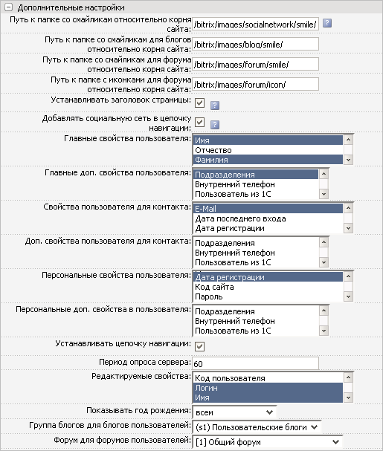
Рис. 4.69 Настройка параметров компонента
- В соответствующих группах свойств выполните настройку основных функционалов социальной сети:
- Для каждого функционала укажите необходимый тип инфоблока и инфоблок, в котором будут храниться соответственно личные фотографии сотрудников, календари событий и файлы.
Например, группа свойств Настройки фото может быть настроена следующим образом:
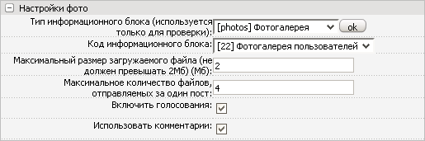
Рис. 4.70 Настройка параметров фотогалереи
- Выполните необходимым для вас образом настройку параметров остальных групп компонента.
В результате страница с размещенным и настроенным компонентом в публичной части имеет вид (Рис. 4.71):
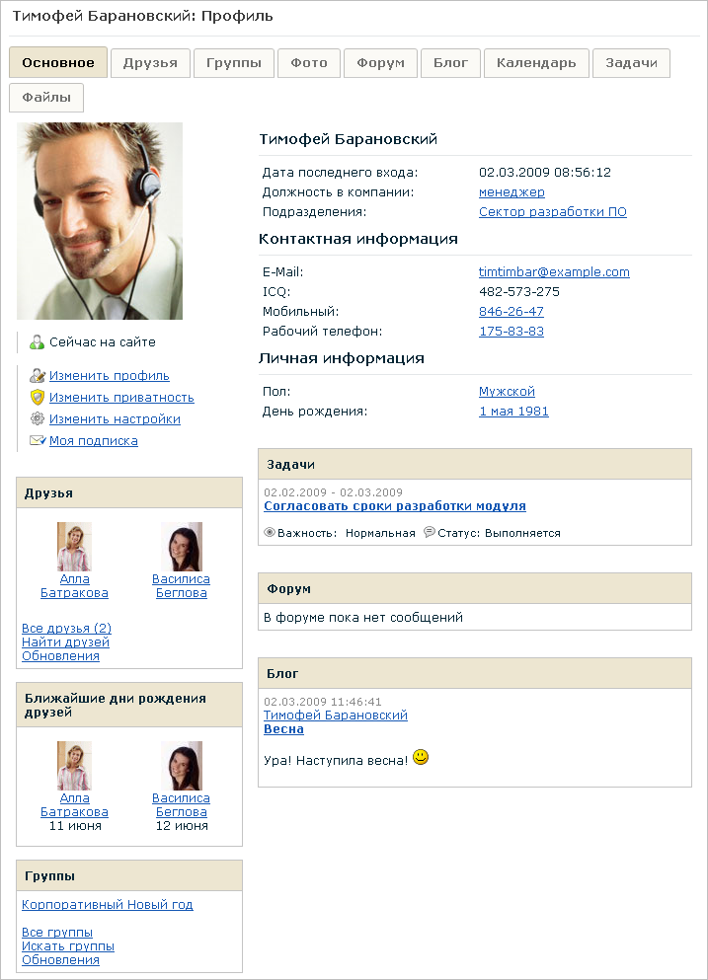
Рис. 4.71 Внешний вид личной страницы сотрудника
На личной странице сотрудника представлена как служебная, так и личная его информация. Каждый сотрудник может управлять как своими данными, так и настройками доступа к имеющимся функционалам. Если сотрудник относится к группе пользователей, обладающей правом Работа в публичной части с правом создания групп, то сотрудник может создавать рабочие группы, приглашать в нее других сотрудников. В зависимости от разрешенных функционалов портала (Рис. 4.62) сотрудник сможет размещать фотографии, создавать темы на форуме и сообщения в блоге, управлять персональным календарем и файловым хранилищем.
- Примечание: подробное описание управления личной страницей и проведения возможных операций приведено в руководстве пользователя по работе с порталом.

Дни рождения
В системе имеется компонент Дни рождения (bitrix:intranet.structure.birthday.nearest), с помощью которого осуществляется вывод ближайших дней рождений сотрудников. Компонент берет информацию из профилей пользователей.
Для публикации списка ближайших именинников выполните следующее:
- Создайте страницу с помощью визуального редактора.
- Разместите компонент Дни рождения (bitrix:intranet.structure.birthday.nearest) (Компоненты 2.0 > Корпоративный портал > HR) и настройте его параметры (Рис. 4.72):
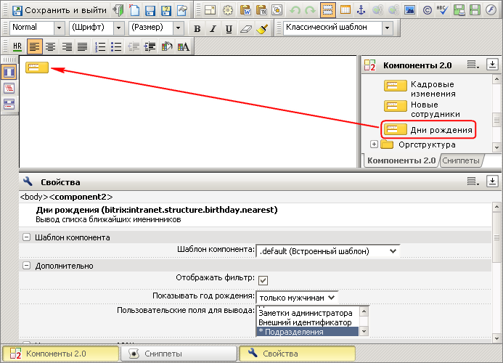
Рис. 4.72 Размещение компонента Дни рождения
- Сохраните страницу.
В результате в публичном разделе портала страница будет иметь вид (Рис. 4.73):
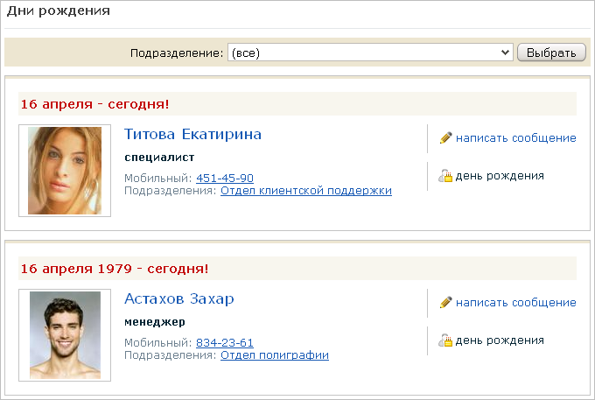
Рис. 4.73 Внешний вид страницы Дни рождения
На странице выводятся визитные карточки именинников, позволяющие написать сотруднику персональное сообщение, перейти к просмотру его личной страницы. При просмотре можно выбрать подразделение, чтобы посмотреть информацию только о его сотрудниках.

Рабочие группы
Для создания раздела Рабочие группы необходимо выполнить следующее:
- Создайте новую страницу.
- Разместите комплексный компонент Социальная сеть – группы (bitrix:socialnetwork_group) и настройте его параметры (Рис. 4.74):
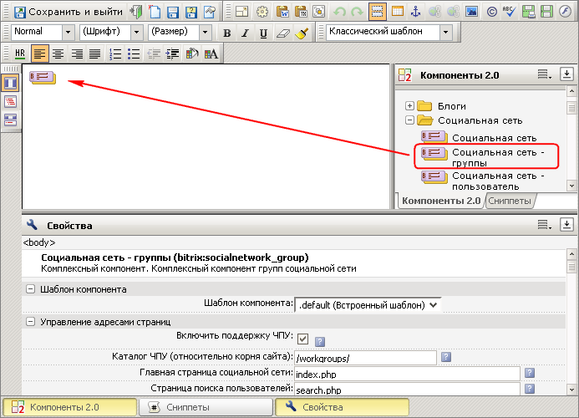
Рис. 4.74 Размещение компонента Социальная сеть - группы
- Сохраните страницу.
В итоге в публичном разделе портала страница списка групп будет иметь вид (Рис. 4.75):
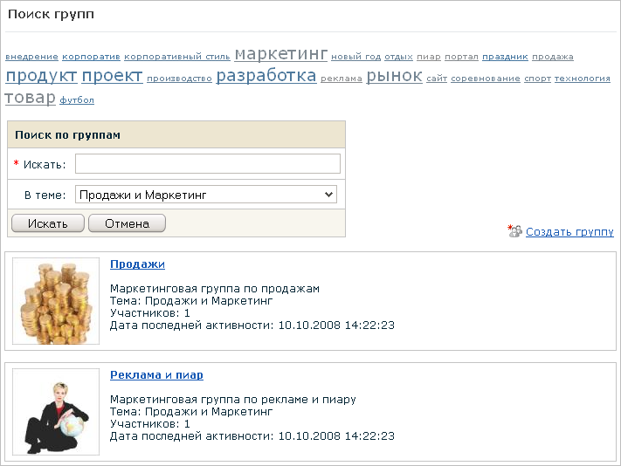
Рис. 4.75 Внешний вид страницы списка рабочих групп
Страница детального просмотра группы будет иметь следующий вид (Рис. 4.76):
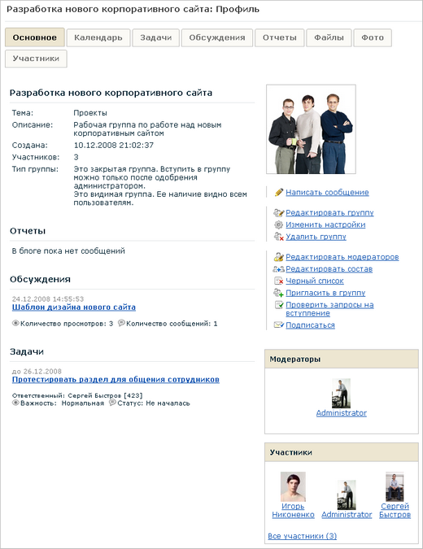
Рис. 4.76 Страница просмотра рабочей группы
Модератор, а также администратор портала могут выполнять все операции над группой с помощью ссылок, расположенных под картинкой группы (Рис. 4.76).
- Примечание: описание основных операций по использованию рабочих групп приведено в руководстве пользователя по работе с порталом.
Меню раздела Рабочие группы является динамическим (Рис. 4.77) и хранится в файле .left.menu_ext.php.
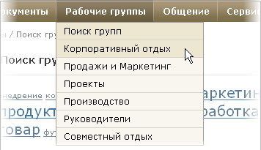
Рис. 4.77 Меню раздела Рабочие группы
- Обратите внимание, чтобы в коде были правильно определены шаблоны путей к теме групп и к группе:
$strGroupSubjectLinkTemplate = COption::GetOptionString("socialnetwork", "subject_path_template", "/workgroups/group/search/#subject_id#/");
$strGroupLinkTemplate = COption::GetOptionString("socialnetwork", "group_path_template", "/workgroups/group/#group_id#/");

Документы
Средства системы "1С-Битрикс: Корпоративный портал" позволяют организовать специальный раздел коллективного доступа и работы над документами. Раздел может состоять из нескольких подразделов (библиотек), права доступа к которым могут быть различными для отдельных групп пользователей, рабочих групп.
Создание библиотек выполняется с помощью модуля Информационные блоки, а их внешнее представление и управление в публичном разделе – с помощью специального компонента Библиотека (bitrix:webdav).
Дистрибутив продукта "1С-Битрикс: Корпоративный портал" содержит демонстрационный пример следующих библиотек:
- коллективные библиотеки документов групп пользователей (раздел Документы портала);
- персональные файловые хранилища (закладка Файлы на личной странице);
- библиотеки рабочих групп (закладка Файлы на личной странице).
Поэтому в системе уже созданы и настроены тип инфоблоков Документы и необходимые информационные блоки, которые, по сути, представляют собой библиотеки документов (Рис. 5.78).
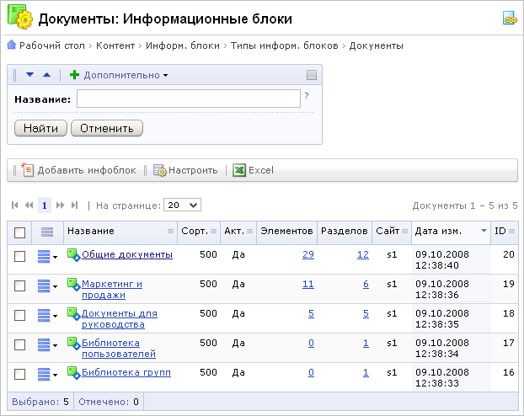
Рис. 5.78 Информационные блоки типа Документы
При необходимости вы можете создать собственный тип инфоблоков (см. Создание типа информационных блоков) или добавить инфоблоки в существующий тип (см. описание ниже).

Создание раздела документов
Для создания нового подраздела (библиотеки) в разделе Документы выполните следующее:
- В административном разделе перейдите на страницу Контент > Информ. блоки > Типы информ. блоков > Документы.
- Создайте новый информационный блок типа Документы (см. Создание информационного блока).
- Примечание: при создании инфоблока особое внимание уделите закладке Доступ (Рис. 5.79), на которой задаются права доступа групп пользователей к инфоблоку (в данном случае, к библиотеке документов).
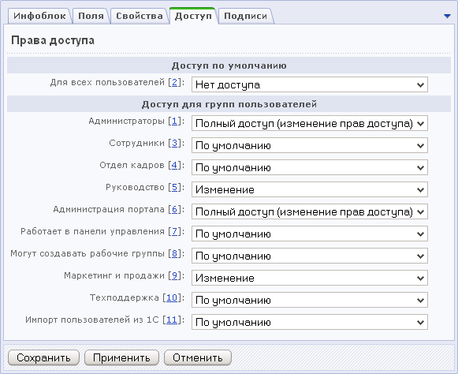
Рис. 5.79 Настройка доступа к инфоблоку
Например, изменять документы библиотеки (Рис. 5.79) могут только пользователи групп Руководители и Маркетинг и реклама, полный доступ иметь Администраторы и Администрация портала, а для остальных пользователей доступ закрыт.
В публичной части портала закрытые для просмотра пользователю библиотеки помечаются в меню специальным знаком:
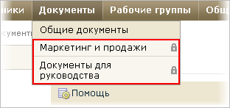
Рис. 5.80 Закрытые разделы

- В любом из режимов публичного раздела перейдите в раздел Документы.
- С помощью кнопки Создать, расположенной на административной панели, создайте новый раздел (см. главу Создание раздела). При создании раздела не снимайте флажок с поля Редактировать индексную страницу. Откроется визуальный редактор.
- Добавьте на рабочую область страницы комплексный компонент Библиотека из панели Компоненты 2.0 (Контент > Библиотека документов > Библиотека).
- Откройте панель Свойства.
- В группе свойств Основные параметры выберите Тип информационного блока: Документы.
- В поле Код информационного блока выберите созданный вами ранее новый инфоблок.
- Остальные параметры компонента настройте под ваши нужда и сохраните страницу.

Работа с библиотекой документов
Работу с библиотекой документов можно осуществлять как в веб-браузере, так и средствами ОС Windows. Подробное описание по управлению папками, загрузке и изменению документов, а также по подключению сетевого диска приведено в руководстве пользователя по работе с порталом.

Ошибки, возникающие при подключениях в Windows
Библиотеку документов сотрудники могут подключать как веб-папку или сетевой диск. В ряде случаев при выполнении такого подключения могут возникать ошибки, связанные с настройкой ОС Windows. За работу службы Веб-клиент в операционной системе отвечает специальный системный параметр. По умолчанию в ОС Windows XP он включен, а в Windows Vista - настроен на работу по защищенному протоколу HTTPS. Возможны ситуации, когда и в Windows XP этот параметр будет не соответствовать значениям по умолчанию.
В этих случаях кнопка Сетевая папка, а также возможность подключиться к диску или редактировать документ при помощи Microsoft Office будет невозможным. Чтобы исправить связанные с этим ошибки, необходимо проверить и выполнить некоторые настройки.

Запуск службы Веб-клиент
- Перейлите Пуск > Панель управления > Производительность и обслуживание > Администрирование > Службы. Откроется диалоговое окно Службы (Рис. 5.81):
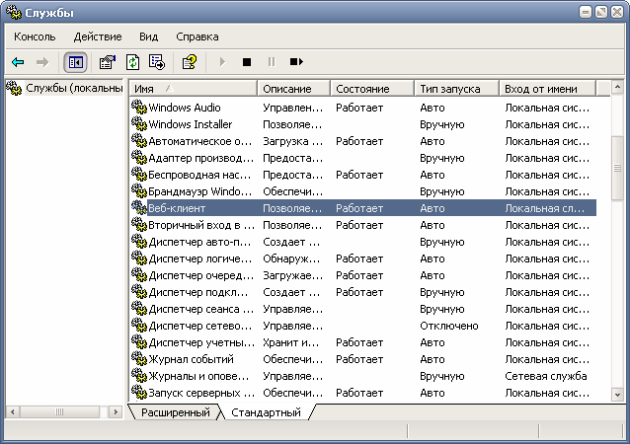
Рис. 5.81 Службы системы
- Найдите в общем списке служб строку Веб-клиент. В колонке Состояние должно стоять Работает.
- Если служба не запущена (отсутствует надпись Работает в колонке Состояние), то кликнете на строке со службой правой кнопкой мыши, вызовите контекстное меню.
- В этом меню выполните команду Пуск. Служба запуститься.
- Чтобы служба запускалась в дальнейшем при старте операционной системы, то кликнете на строке со службой, вызовите контекстное меню.
- В контекстном меню выполните команду Свойства. Откроется диалог свойств службы Веб-клиент (Рис. 5.82):
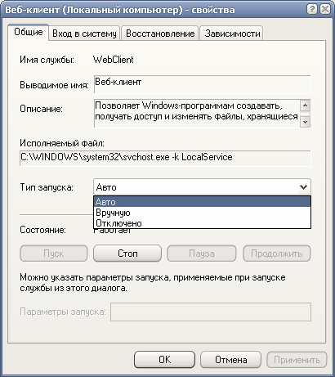
Рис. 5.82 Настройка свойств службы Веб-клиент
- В выпадающем списке Тип запуска выберите Авто.
- Сохраните внесенные изменения.
Теперь служба будет запускаться автоматически при запуске операционной системы. Можно приступать непосредственно к подключению папки.

Разрешение авторизации без https
Для решения этой проблемы необходимо изменить параметр Basic authentication в реестре ОС. Сделать это можно двумя способами:
- с помощью Редактора реестра;
или
- с помощью специальных скриптов в дистрибутиве Корпоративного портала.

Изменение параметров с помощью файлов *.reg
Способ рекомендуется для обычных пользователей.
- Откройте новое окно браузера Internet Explorer.
- Введите в адресной строке браузера:
- для ОС Windows XP: http://<ваш_портал>/bitrix/webdav/xp.reg.
- для ОС Windows Vista: http://<ваш_портал>/bitrix/webdav/vista.reg.
Запустится окно загрузки и запуска файла:
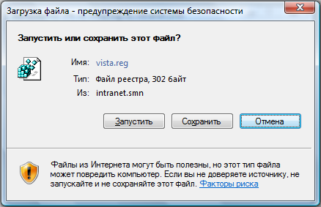
Рис. 5.83 Загрузка файла
- Нажмите кнопку Запустить. Начнется загрузка файла. После ее завершения откроется диалог Редактора реестра с предупреждением о недостоверности источника.
- Примечание: при использовании других браузеров загрузка файла на локальный компьютер произойдет, но автоматически не запустится Редактор реестра. Необходимо вручную запустить загруженный файл.
- Нажмите кнопку Да. Изменения будут внесены в реестр, появится соответствующее сообщение об изменении реестра.
- Перегрузите компьютер.

Изменение параметров с помощью Редактора реестра
Этот способ рекомендуется только для системных администраторов, понимающих особенности работы с реестром.
- Выполните команду: Пуск > Выполнить. Откроется окно ввода командой строки (Рис. 5.84).
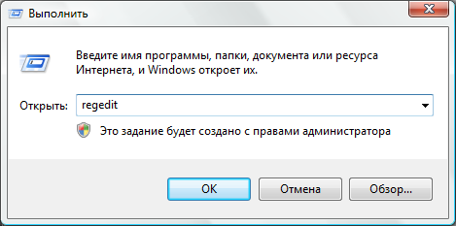
Рис. 5.84 Командная строка
- В поле Открыть введите regedit и нажмите кнопку ОК. Откроется редактор реестра (Рис. 5.85).
- 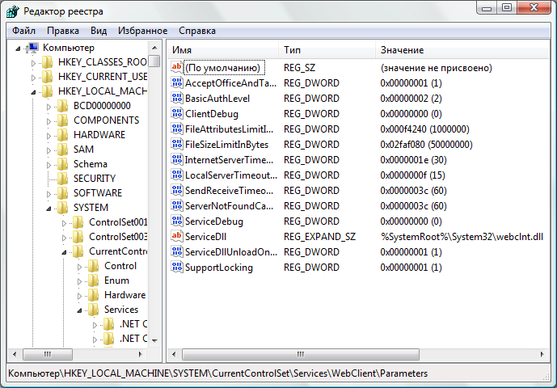
Рис. 5.85 Редактор реестра
- Для Windows XP необходимо найти параметр:
[HKEY_LOCAL_MACHINE\SYSTEM\CurrentControlSet\Services\WebClient\Parameters] "UseBasicAuth"=dword:00000001
- Если параметр отличается от указанного в листинге, то выставьте его равным 1.
- Для Windows Vista нужно найти параметр:
[HKEY_LOCAL_MACHINE\SYSTEM\CurrentControlSet\Services\WebClient\Parameters] "BasicAuthLevel"=dword:00000002
- Если параметр отличается от указанного в листинге, то выставьте его равным 2.
- Перезапустите службу Веб-клиент.

Общение
Вы можете организовать общение пользователей портала, используя функционал различных модулей системы. Каждый из модулей позволяет создать определенную направленность общения.

Блоги
Если в настройках модуля Социальная сеть разрешено использовать функционал блогов (Рис. 4.62), то на личной странице сотрудника или странице просмотра рабочей группы будет доступна закладка Блог.
При создании первого персонального сообщения в системе для сотрудника заводится блог с его именем. Блог привязывается к той группе блогов, которая указана в настройках компонента Социальная сеть - пользователь (Рис. 4.69).
Аналогично при создании сообщения рабочей группы в системе создается блог с именем рабочей группы. Блог привязывается к той группе блогов, которая указана в настройках компонента Социальная сеть - группы.
- Примечание: необходимые группы блогов должны быть предварительно созданы. Информация по созданию групп блогов приведена в учебном курсе Администрирование системы, глава Блоги.
Все ссылки на сообщения блогов сотрудников и рабочих групп можно просмотреть на странице Блоги раздела Общение. На странице показываются ссылки на сообщения только тех блогов сотрудников/групп, которые разрешено просматривать. Каждый сотрудник (или модератор группы) определяет доступ к своему блогу для других сотрудников самостоятельно на странице личных настроек (Рис. 6.86). Просмотр сообщений выполняется непосредственно на страницах сотрудников/рабочих групп.
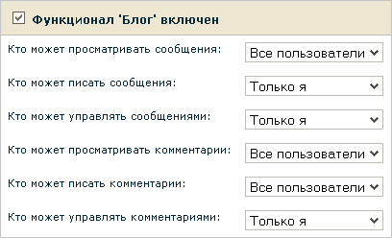
Рис. 6.86 Настройка доступу к функционалу Блог
Страница Блоги создается с помощью комплексного компонента Блоги (bitrix:blog, Рис. 6.87).
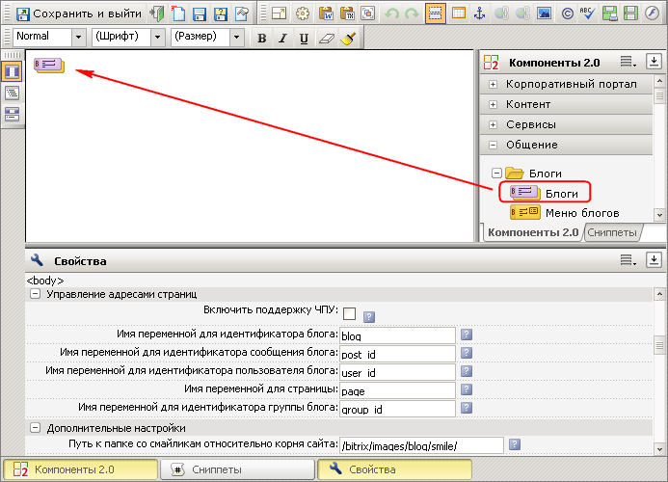
Рис. 6.87 Размещение компонента Блоги на странице
Управлять сообщениями блога могут владелец блога, администратор портала и пользователи групп, обладающие достаточным уровнем прав к модулю Блоги.

Форумы
Если в настройках модуля Социальная сеть разрешено использовать функционал форума (Рис. 4.62), то на личной странице сотрудника и странице просмотра рабочей группы будет доступна закладка Форум.
Сотрудник и члены рабочей группы могут создавать темы и сообщения в рамках форума, установленного в настройках компонентов Социальная сеть - пользователь (bitrix:socialnetwork_user) и Социальная сеть - группы (bitrix:socialnetwork_group), используемых при создании вышеуказанных страниц соответственно.
- Примечание: данный форум должен быть предварительно создан. Информацию по работе с модулем Форум смотрите в документации по продукту "1С-Битрикс: Управление сайтом".
Если в персональных настройках сотрудников/рабочих групп разрешено просматривать личные темы форума другими сотрудниками портала (Рис. 6.88), то эти темы будут доступны на странице Форумы раздела Общение, и сотрудники могут добавлять в них свои сообщения.
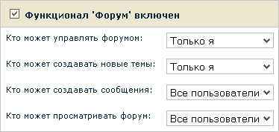
Рис. 6.88 Настройка доступа к Форуму
Страница Форумы создана с помощью комплексного компонента Форум (bitrix:forum, Рис. 6.89):
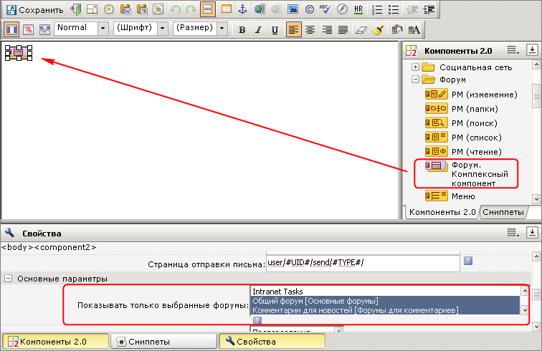
Рис. 6.89 Размещение на странице комплексного компонента Форум
Данный компонент позволяет создать полноценный публичный интерфейс модуля Форум. В настройках компонента укажите, какие форумы должны быть показаны на странице, например:
- Общий форум – для отображения персональных сообщений сотрудников и рабочих групп;
- Комментарии для новостей – форум, в котором сотрудники портала будут обсуждать происходящие новости.
В результате страница Форумы будет выглядеть следующим образом (Рис. 6.90).
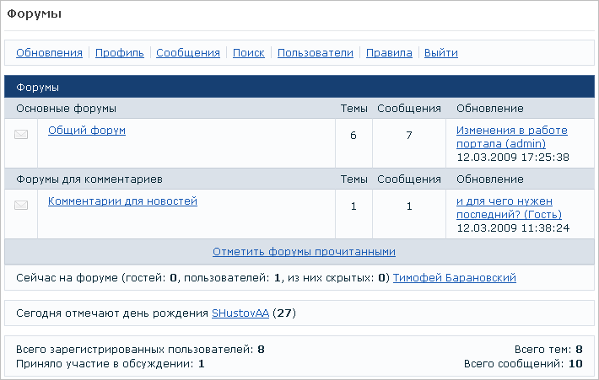
Рис. 6.90 Страница Форумы
- Примечание: краткое описание по использованию форумов приведено в руководстве пользователя по работе с порталом.

Фотогалерея
В продукте реализовано два демонстрационных примера использования фотогалерей на портале:
- фотогалереи сотрудников и рабочих групп;
- фотогалерея компании.
Для этого в системе создается тип инфоблока Фотогалерея и инфоблоки (Рис. 6.91):
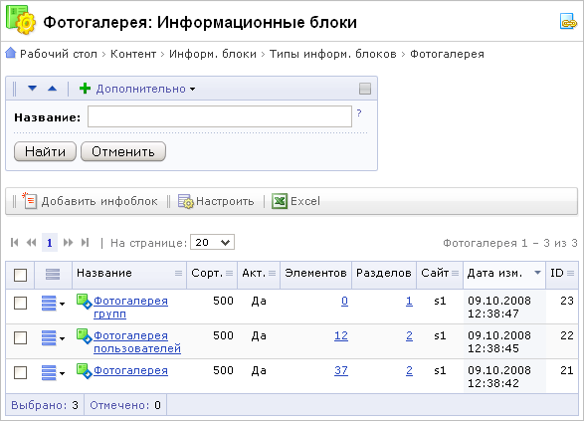
Рис. 6.91 Информационные блоки для фотогалерей
- Фотогалерея пользователей – для хранения альбомов и фотографий сотрудников портала. Разделами инфоблока являются персональные галереи пользователей, подразделами – альбомы пользователей, а элементами – фотографии.
- Фотогалерея групп – для хранения альбомов и фотографий рабочих групп. Разделами инфоблока являются галереи рабочих групп, подразделами – альбомы групп, а элементами – фотографии.
- Фотогалерея – для хранения альбомов и фотографий компании. Разделами инфоблока являются альбомы, а элементами – фотографии.

Фотогалерея компании
Публичный интерфейс фотогалереи компании создается с помощью комплексного компонента Фотогалерея 2.0 (bitrix:photogallery) (Рис. 6.92) и доступен на странице Фотогалерея раздела Компания.
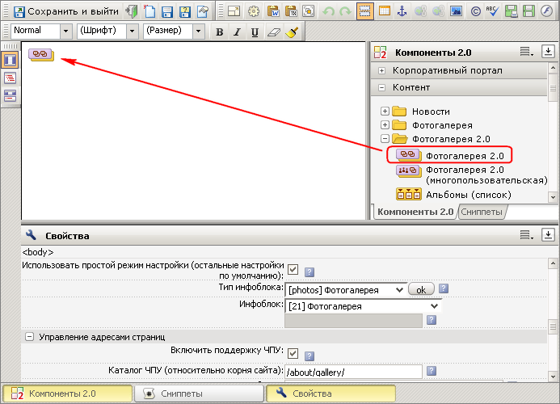
Рис. 6.92 Размещение компонента Фотогалерея 2.0
При настройке параметров компонента обратите внимание, чтобы были правильно указаны Тип инфоблока и Инфоблок.
Фотогалерея компании является однопользовательской, и управлять альбомами и фотографиями галереи компании могут только Администраторы и Администрация портала (Рис. 6.93):
Рис. 6.93 Настройка прав доступа к инфоблоку

Фотогалереи сотрудников
Если в настройках модуля Социальная сеть разрешено использовать функционал фотогалереи (Рис. 4.62), то на личной странице сотрудника будет доступна закладка Фото (Рис. 6.94), с помощью которой сотрудник может хранить персональные альбомы и фотографии.
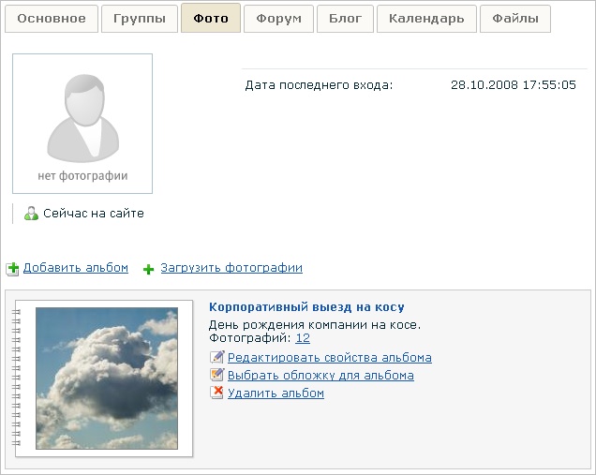
Рис. 6.94 Личная фотогалерея
Инфоблок, в котором должны храниться фотографии, указывается в группе свойств Настройки фото параметров компонента Социальная сеть - пользователь (bitrix:socialnetwork_user) (Рис. 4.70), с помощью которого создается личная страница.
Все персональные галереи сотрудников отображаются на странице Фотогалерея (Общение > Фотогалерея) в виде соответствующих ссылок с именами сотрудников (Рис. 6.95). Опубликованные фотографии сотрудников, которые уже одобрены администратором портала, доступны для предпросмотра в различных секциях страницы.
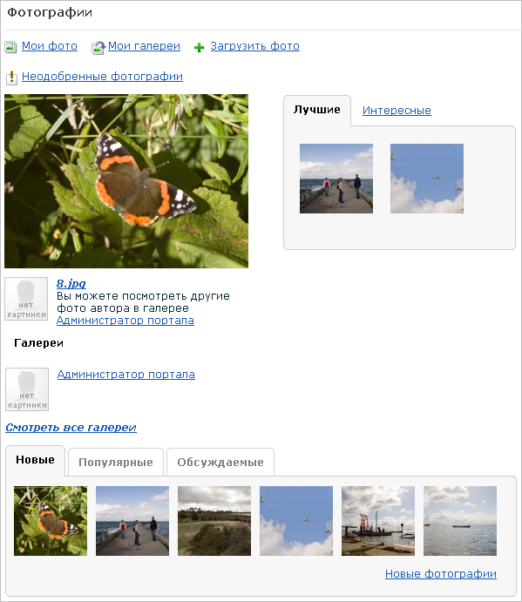
Рис. 6.95 Фотогалереи сотрудников
Если в персональных настройках сотрудников разрешено просматривать фотографии другими сотрудниками портала (Рис. 6.96), то по клику на фотографии или по ссылке с именем сотрудника будет осуществлен переход на его личную страницу для детального просмотра, голосования и обсуждения фотографий.
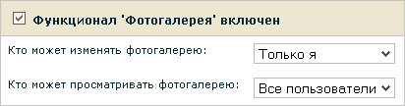
Рис. 6.96 Настройка доступа к фотогалереи
Страница Фотогалерея (Общение > Фотогалерея) создается с помощью комплексного компонента Фотогалерея 2.0 (многопользовательская) (bitrix:photogallery_user) (Рис. 6.97):
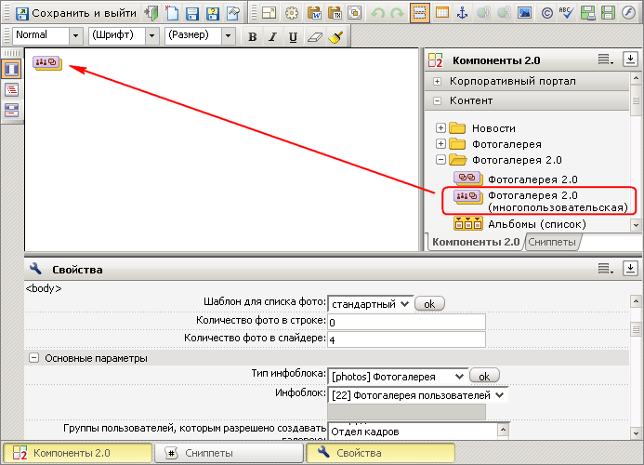
Рис. 6.97 Создание публичного интерфейса
В настройках компонента должен быть правильно указан Тип инфоблока и Инфоблок, чтобы отображались галереи сотрудников.
- Примечание: дополнительную информацию по работе многопользовательской фотогалереи можно найти в руководстве по многопользовательской фотогалереи.

Фотогалереи рабочих групп
Если в настройках модуля Социальная сеть разрешено использовать функционал фотогалереи (Рис. 4.62), то на странице рабочей группы будет доступна закладка Фото (Рис. 6.98), на которой организована фотогалерея группы.
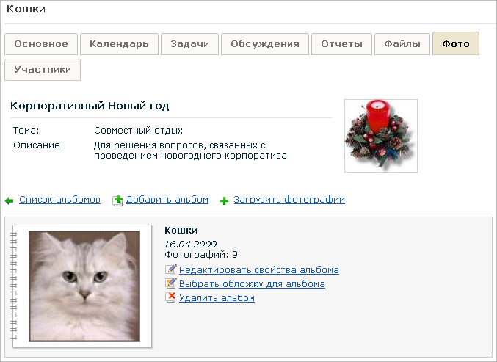
Рис. 6.98 Фотогалерея рабочей группы
Инфоблок, в котором должны храниться фотографии, указывается в группе свойств Настройки фото параметров компонента Социальная сеть - группы (bitrix:socialnetwork_group), с помощью которого создается страница просмотра группы.
Доступ к фотогалереи группы определяется в настройках группы (Рис. 6.99):
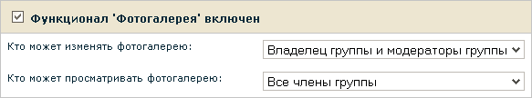
Рис. 6.99 Настройка доступа к фотогалереи

Сервисы
Сервисные модули системы "1С-Битрикс: Корпоративный портал" позволяют создавать и управлять опросами, веб-формами, рекламой, рассылками, техподдержкой и обучением на портале.

Электронные заявки
С помощью средств модуля Веб-формы можно организовать систему подачи и оформления пользователями электронных заявок на различные услуги.
В "1С-Битрикс: Корпоративный портал" на странице Электронные заявки (раздел Сервисы) представлено три тематики заявок:
- Запрос материалов и услуг – заявки на различные материалы и услуги;
- Устранение неполадок – подача обращений в специальные службы для устранения неисправностей;
- Для руководителей – блок заявок для руководителей.
Каждой тематике соответствует своя веб-форма (Сервисы > Веб-формы > Настройка форм) (Рис. 7.100):
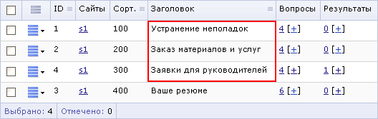
Рис. 7.100 Список веб-форм
Вопросами электронных заявок служат вопросы формы (Рис. 7.101), а названия заявок хранятся как ответы на вопрос формы Тип заявки.
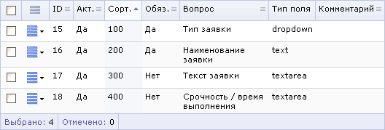
Рис. 7.101 Список вопросов веб-формы
- Примечание: подробная информация по работе с веб-формами приведена на сайте компании "1С-Битрикс" в учебном курсе Администрирование системы (http://dev.1c-bitrix.ru/learning/course/index.php?COURSE_ID=6).
В результате в публичном разделе созданы следующие страницы:
- Страница со списком заявок – Электронные заявки, с которой осуществляется переход на страницу оформления заявки;
- Три страницы оформления заявок, каждая из которых соответствует тематике заявок. На всех этих страницах размещен компонент Заполнение веб-формы (bitrix:form.result.new), а в его настройках указана соответствующая тематике заявок форма.

Создание заявки
Чтобы добавить электронную заявку, например Организация праздников, в Заявки для руководителей выполните следующее:
- Откройте страницу настройки форм: Сервисы > Веб-формы > Настройка форм.
- В строке Заявки для руководителей перейдите к списку вопросов формы, используя ссылку 4 (Рис. 7.102):
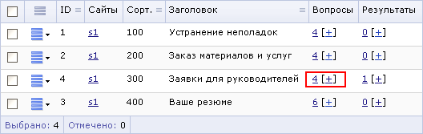
Рис. 7.102 Переход к списку вопросов формы
- На открывшейся странице в строке Тип заявки нажмите кнопку Действия и в выпадающем меню выберите пункт Параметры вопроса (Рис. 7.103):
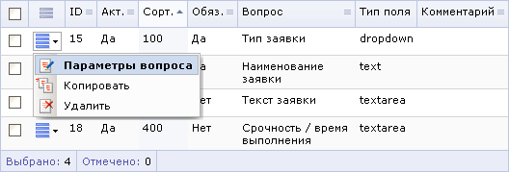
Рис. 7.103 Переход к редактированию вопроса
- Откроется форма редактирования вопроса.
- Нажмите на ссылку Добавить вариант ответа.
- В поле Вариант ответа укажите Организация праздников, а в поле Порядок – 5 (Рис. 7.104):
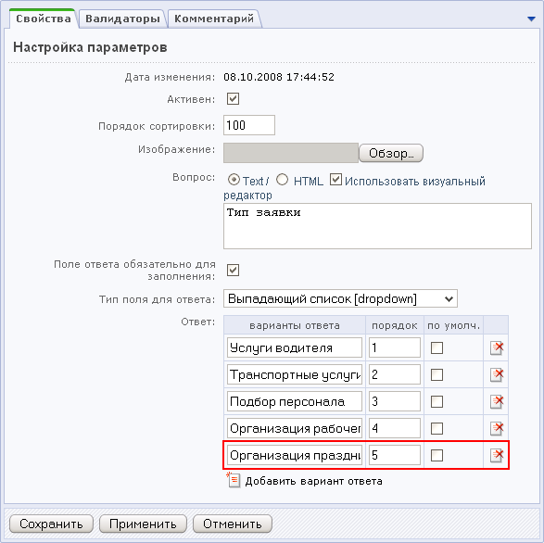
Рис. 7.104 Добавление ответа
- Сохраните внесенные изменения.

Размещение заявки в публичном разделе
Для того чтобы добавленная заявка отображалась в публичном разделе и можно было провести процедуру оформления, необходимо выполнить следующие действия:
- В любом из режимов публичного раздела перейдите на страницу Сервис > Электронные заявки.
- Нажмите кнопку Изменить, расположенную на административной панели. Загрузится форма визуального html-редактора.
- В блоке Для руководителей добавьте ячейку таблицы, в которую загрузите изображение и наберите текст Организация праздников (Рис. 7.105):
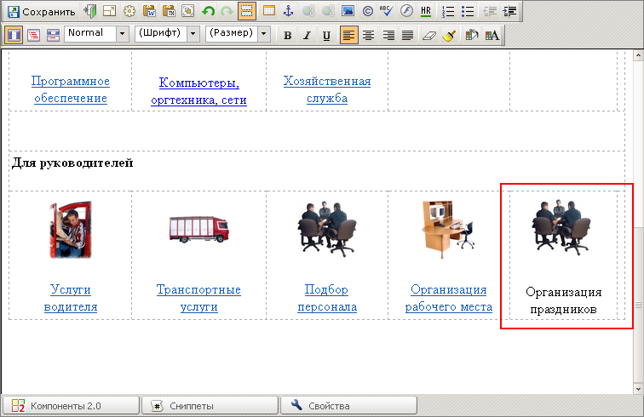
Рис. 7.105 Добавление заявки
- Выделите текст Организация праздников и нажмите кнопку для создания гиперссылки на страницу. Откроется форма создания ссылки (Рис. 7.106):
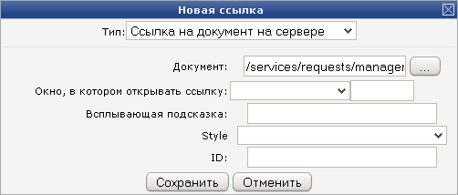
Рис. 7.106 Создание гиперссылки
- В поле Тип выберите Ссылка на документ на сервере.
- В поле Документ укажите адрес страницы, на которой размещена форма Для руководителей.
- Обратите внимание, что в адресе страницы должен быть указан идентификатор ответа Организация праздников (например, /services/requests/manager.php?form_type=27).
- Нажмите кнопку Сохранить. Ссылка на документ создана.
- Сохраните внесенные на страницу изменения.

В результате на странице Электронные заявки в блоке Для руководителей отобразится новая заявка Организация праздников. При переходе по ссылке с именем заявки откроется форма для ее оформления следующего вида (Рис. 7.107):
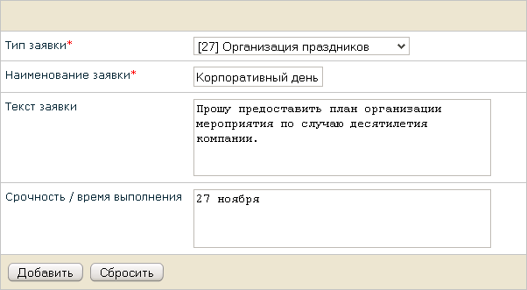
Рис. 7.107 Форма оформления заявки
- Примечание: идентификатор ответа в поле Тип заявки виден только администратору портала.
- Заполните поля формы, указав необходимую информацию.
- Нажмите кнопку Добавить.
Добавленную заявку можно просмотреть в административном разделе на странице Сервисы > Веб-формы > Результаты > Заявки для руководителей.

Резервирование переговорных
Резервирование переговорных комнат, а также дальнейшее управление переговорными и бронированием выполняется на странице Резервирование переговорных (Сервисы > Резервирование переговорных) и реализовано с помощью средств модуля Информационные блоки.
Для этого создайте тип инфоблока (если он не создан), например Календарь, а для резервирования переговорных портала создайте соответствующий инфоблок - Бронирование переговорных (Рис. 7.108):
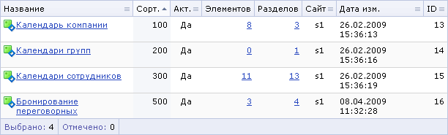
Рис. 7.108 Список инфоблоков
Переговорные являются разделами инфоблока, а события (резервирование) – его элементами.
Для резервирования переговорной в административном разделе необходимо создать переговорную (если этого не было сделано раньше) и добавить запись о резервировании.

Создание переговорных
Чтобы создать переговорную выполните следующее:
- Перейдите на страницу Контент > Календарь > Бронирование переговорных и нажмите кнопку Добавить переговорную, расположенную на контекстной панели. Откроется форма создания новой переговорной (Рис. 7.109):
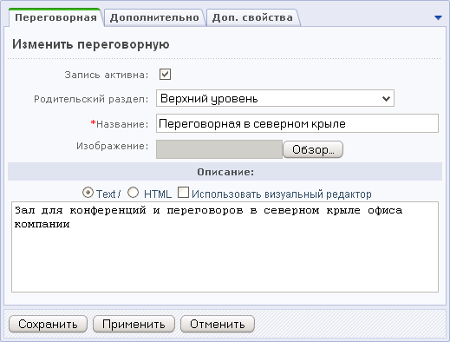
Рис. 7.109 Форма создания новой переговорной
- На закладке Переговорная укажите:
- отметьте опцию Запись активна, чтобы переговорная отображалась в списке;
- с помощью поля Название укажите имя переговорной;
- в поле Описание задайте краткое описание переговорной.
- Перейдите на закладку Доп. свойства и укажите дополнительные свойства переговорной (Рис. 7.110):
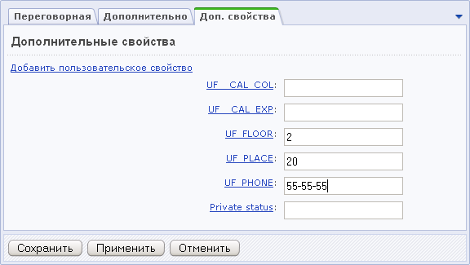
Рис. 7.110 Дополнительные свойства переговорной
- UF_FLOOR – этаж;
- UF_PLACE – количество мест;
- UF_PHONE – телефон.
- Примечание: поля UF__CAL_COL, UF__CAL_EXP и Private status являются служебными и их заполнять не нужно.
- Нажмите кнопку Сохранить.

Бронирование переговорной
Для бронирования переговорной выполните следующее:
- Перейдите на страницу Контент > Календарь > Бронирование переговорных и нажмите на кнопку Добавить бронь, расположенную на контекстной панели. Откроется форма создания нового события (резервирование) (Рис. 7.111):
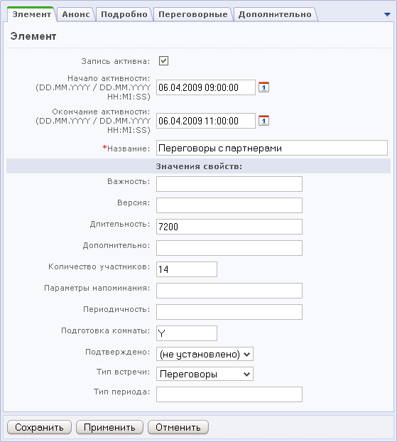
Рис. 7.111 Форма создания нового события (резервирование)
Заполните следующие поля:
- отметьте опцию Запись активна, чтобы запись о бронировании отображалась на графике;
- в соответствующих полях укажите Начало активности и Окончание активности;
- обязательно задайте Название события;
- укажите Количество участников;
- укажите Тип встречи: Совещание, Переговоры и т.д.
- Примечание: остальные поля формы являются служебными и их заполнять не нужно.
- Перейдите на закладку Подробно и заполните поле Детальное описание (Рис. 7.112):
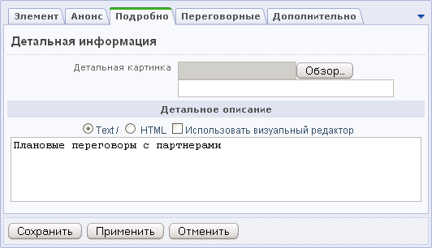
Рис. 7.112 Закладка Подробно
- На закладке Переговорные укажите переговорную, в которой будет происходить событие (Рис. 7.113):
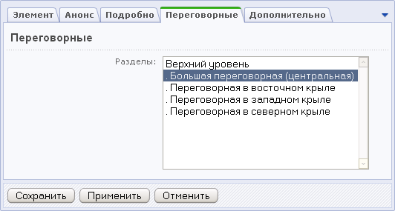
Рис. 7.113 Закладка Переговорные
- Сохраните внесенные изменения с помощью кнопки Сохранить.

Просмотр в публичном разделе
Бронирование переговорных в публичном разделе осуществляется с помощью комплексного компонента Бронирование переговорных (bitrix:intranet.reserve_meeting).
Для этого выполните следующее:
- Создайте новую страницу.
- Разместите на ней комплексный компонент и настройте его параметры необходимым для вас образом (Рис. 7.114):
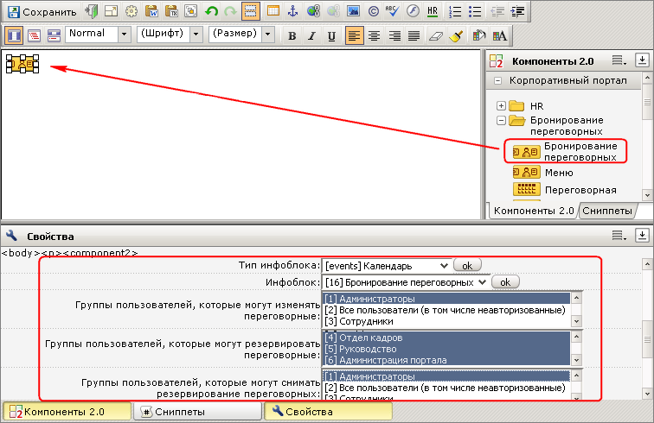
Рис. 7.114 Создание публичного интерфейса
- Укажите Тип инфоблока (Календарь) и Инфоблок (Бронирование переговорных), в котором будет храниться список переговорных комнат и событий.
- В соответствующих полях укажите группы пользователей, которые могут:
- изменять переговорные;
- резервировать переговорные;
- снимать резервирование переговорных.
В результате в публичном разделе будет выведен список переговорных (Рис. 7.115):
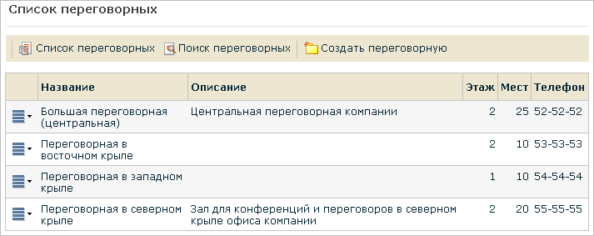
Рис. 7.115 Список переговорных
- Примечание: подробное описание процессов резервирования и управления переговорными приведено в руководстве пользователя по работе с порталом.

Техническая поддержка
Создание обращений в IT-службу портала, а также дальнейшее их обсуждение выполняется на странице Техническая поддержка (Сервисы > Техническая поддержка, Рис. 7.116) и реализовано с помощью средств модулей Техподдержка и Информационные блоки.
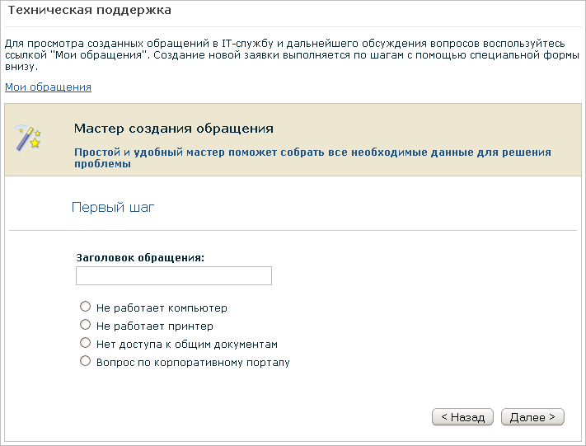
Рис. 7.116 Страница обращений в IT-службу
Для создания страницы используется комплексный компонент Техподдержка с мастером (bitrix:support.wizard) (Рис. 7.117).
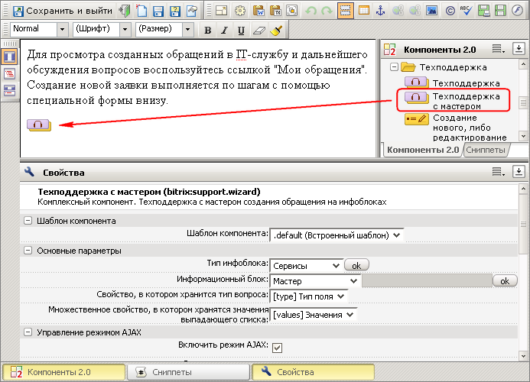
Рис. 7.117 Создание страницы
Данный компонент создает публичный интерфейс службы технической поддержки с мастером создания обращений. При настройке параметров компонента необходимо указать Тип инфоблока и Инфоблок, в котором созданы и хранятся вопросы мастера (Рис. 7.117 и Рис. 7.118).
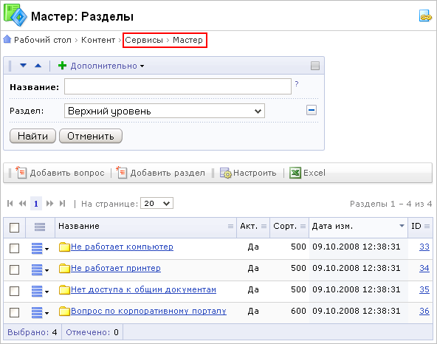
Рис. 7.118 Вопросы мастера
Количество разделов, подразделов каждого раздела и количество элементов зависит от конкретного вопроса. Таким образом, количество шагов мастера создания обращения зависит от вложенности разделов (разделы могут иметь разный уровень вложенности).
- Примечание: описание создания новых, а также просмотра и обсуждения уже существующих обращений приведено в руководстве пользователя по работе с порталом.
- Примечание: подробная информация о модуле Техподдержка представлена в учебном курсе Администрирование системы, глава Техподдержка.

Обучение
Раздел Обучение портала (Рис. 7.119) реализован с помощью средств модуля Обучение и его компонентов.
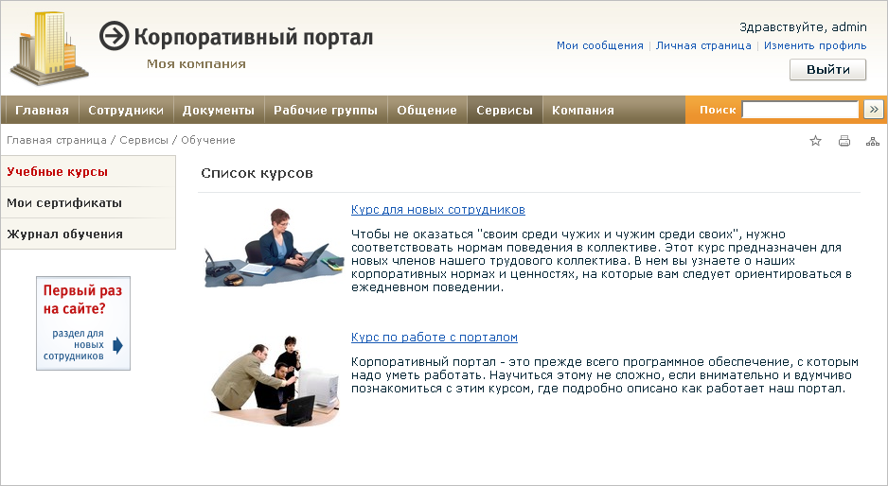
Рис. 7.119 Раздел Обучение
В разделе представлены обучающие курсы по различным направлениям. Каждый учебный курс состоит из цикла уроков, некоторые уроки могут быть объединены в главы. В курс также могут быть включены тесты для самопроверки и итоговые сертификационные тесты, позволяющие проверить полученные знания и после успешного тестирования получить сертификат. Результаты вашего тестирования и полученные сертификаты можно просмотреть на страницах Журнал обучения и Мои сертификаты соответственно.
- Примечание: подробную информацию по работе с модулем Обучение смотрите в курсе Администрирование системы, глава Обучение.

Опросы
Модуль Опросы позволяет организовывать различные голосования, опросы и публиковать их результаты на портале.
Использование механизма разграничения прав доступа дает возможность управлять доступом сотрудников к участию в тех или иных опросах и голосованиях, а также к просмотру данных о ходе голосований и их результатов.
- Примечание: подробное описание создания и публикации опросов приведено в учебном курсе Администрирование системы, глава Работа с опросами.
На портале для примера создано два опроса, которые опубликованы на странице Опросы (Сервисы > Опросы) (Рис. 7.120) с помощью компонента Список опросов (bitrix:voting.list). Кроме того, активный опрос отображается на главной странице портала.
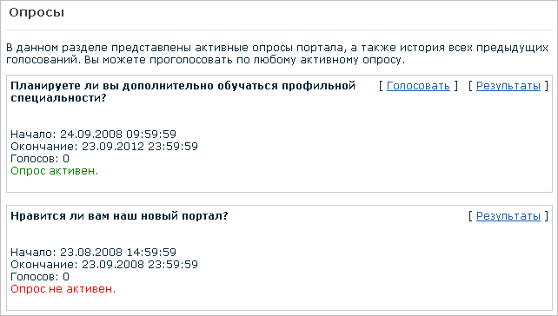
Рис. 7.120 Список опросов портала
Информация о пользователях, принявших участие в опросе, будет доступна в административном разделе на странице Сервисы > Опросы > Пользователи.
Информация о результатах голосований доступна на странице Сервисы > Опросы > Голосования. Также с результатами можно ознакомиться в публичной части с помощью ссылки Результаты (Рис. 7.120).

Подписка и рассылки
Модуль Рассылки служит для организации рассылки различных почтовых сообщений с портала. Например, это могут быть сообщения с информацией о последних новостях компании, анонсы планируемых мероприятий и т.п.

Создание рассылки
Чтобы создать рассылку выполните следующее:
- В административном разделе перейдите на страницу (Сервисы > Рассылки > Список рассылок).
- Нажмите кнопку Добавить, расположенную на контекстной панели. Откроется форма добавления новой рубрики подписки (Рис. 7.121):
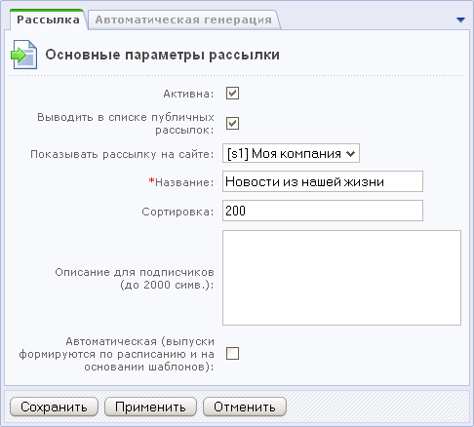
Рис. 7.121 Создание рассылки
- Чтобы разрешить пользователям самостоятельно подписываться на созданную рассылку, установите флаг в поле Выводить в списке публичных рассылок.
- Обязательно заполните поле Название, указав название рассылки.
- Нажмите кнопку Сохранить для сохранения созданной рассылки.
В результате созданная рассылка будет доступна в форме подписки для сотрудников компании.
- Примечание: подробная информация по работе с модулем Рассылки представлена в учебном курсе Администрирование системы, глава Управление рассылками.

Публикация рассылки и оформление подписки
Пример публикации рассылок выполнен на странице Подписка (Сервисы > Подписка) с помощью компонента Упрощенное редактирование подписки (bitrix:subscribe.simple, Рис. 7.122)
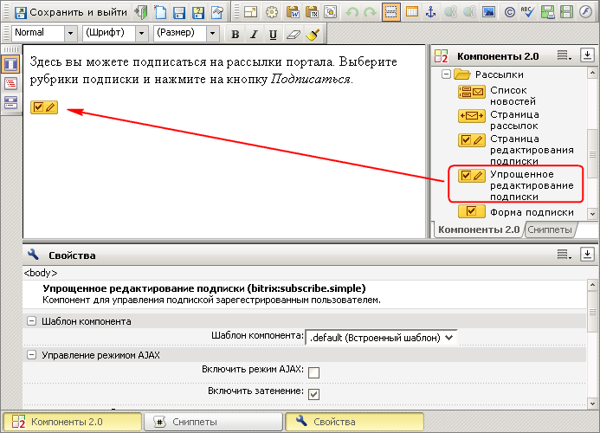
Рис. 7.122 Публикация рубрик подписки
Чтобы подписаться на рассылку, в публичной части перейдите на страницу Сервисы. В форме подписки выберите рассылку(ки) и нажмите кнопку Подписаться (Рис. 7.123):
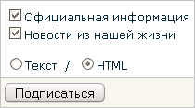
Рис. 7.123 Рубрики подписки
После оформления подписки для каждого сотрудника создается учетная запись в системе. Список подписчиков можно посмотреть на странице Сервисы > Рассылки > Подписчики.

XMPP сервер
Модуль XMPP сервер предназначен для организации обмена сообщениями между пользователями Корпоративного портала.
- Примечание: для работы XMPP сервера необходима версия PHP не ниже 5.0.

Настройка сервера
Для настройки сервера:
- Перейдите на страницу XMPP сервер (Настройки > Настройки продукта > Настройки модулей > XMPP сервер). Откроется страница настроек параметров модуля (Рис. 7.124):
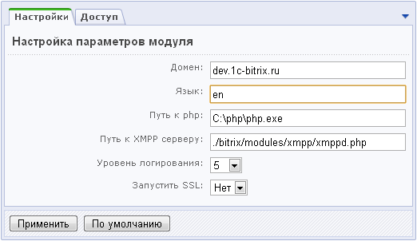
Рис. 7.124 Настройка параметров модуля
- Заполните поля формы:
- Домен – укажите домен вашего корпоративного портала;
- Язык – укажите язык, в котором происходит обмен с XMPP сервером. В текущей версии должен быть en.
- Путь к php – укажите путь к интерпретатору PHP (путь к файлу php.exe);
- Примечание: путь к файлу может быть указан двумя способами: прямой от корня файловой системы (в этом случае путь к файлу должен быть взять в кавычки, если в названия папок присутствует пробел); в виде ../apache/php.exe (если «1С-Битрикс: Корпоративный портал» установлен на «Битрикс Веб-окружение»).
- Путь к XMPP серверу – укажите путь к XMPP серверу. Если вы изменили размещение файлов сервера, то укажите новый путь.
- Уровень логирования – укажите уровень логирования сервера (необходим техподдержке «1С-Битрикс: Корпоративный портал» при возникновении проблем с сервером):
- 0 – максимально подробный уровень ведения лога;
- 10 – минимально подробный уровень ведения лога.
При нормальной работе сервера достаточно вести лог с уровнем 5.
- Запуск SSL – укажите запускать SSL или нет при запуске XMPP сервера. При неустойчивой работе сервера рекомендуется SSL отключить.
- Перейдите в закладку Доступ и настройте права доступа к модулю.
- Сохраните внесенные изменения с помощью кнопки Применить.

Запуск сервера
Для запуска или остановки сервера:
- Перейдите на страницу Настройки > XMPP > Сервер XMPP. Откроется страница управления сервером (Рис. 7.125):
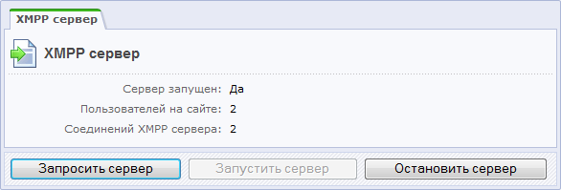
Рис. 7.125 Управление сервером
- Для запуска сервера нажмите на кнопку Запустить сервер.
После запуска сервера на странице отобразится число пользователей на сайте и число соединений XMPP сервера.
- Для обновления данных нажмите кнопку Запросить сервер.
- Для остановки сервера нажмите кнопку Остановить сервер.

Клиент для XMPP
XMPP сервер поддерживает работу с большинством менеджеров мгновенных сообщений, понимающим протокол XMPP. Тем не менее, рекомендуется использовать сборку менеджера мгновенных сообщений Miranda, которую можно загрузить с сервера компании «1С-Битрикс» (http://www.1c-bitrix.ru/download/1c-bitrixim.zip). Данная сборка прошла тестирование под конкретную реализацию XMPP сервера, и имеет возможности работы с группами "1C-Битрикс: Корпоративный портал". Настройка Miranda на XMPP сервер вашего Корпоративного портала описана в руководстве пользователя по работе с порталом.

Поиск
Средства системы "1С-Битрикс: Корпоративный портал" позволяют выполнять поиск информации по различным элементам портала:
- по содержимому статических страниц портала;
- офисным документам;
- пользователям;
- информации, хранящейся в инфоблоках, форумах, блогах.
- Важно! При проведении поиска учитывается уровень прав пользователя, создавшего запрос. Т.е. пользователю будет отображена только та информация, доступом к которой он обладает.
На портале можно выполнить два вида поиска: найти сотрудника или выполнить поиск информации по всему порталу.

Поиск сотрудников
Для организации поиска сотрудников портала служит специальный компонент Поиск сотрудника (bitrix:intranet.search) (Рис. 8.126):
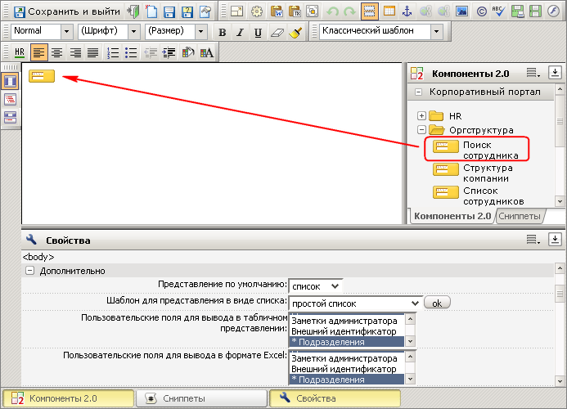
Рис. 8.126 Создание страницы поиска сотрудников
С помощью компонента на странице отображается форма поиска и список сотрудников (Рис. 8.127). Краткая информация о сотруднике представлена в его визитной карточке.
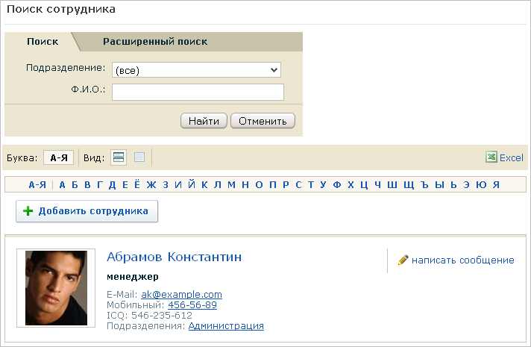
Рис. 8.127 Внешний вид страницы поиска сотрудника
- Примечание: описание режимов поиска и отображения результатов представлено в руководстве пользователя по работе с порталом.

Поиск по порталу
Для выполнения поиска по порталу служит форма поиска (Рис. 8.128), которая создается в шаблоне портала.
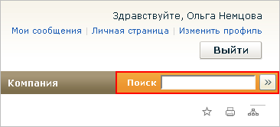
Рис. 8.128 Форма поиска
После ввода запроса и нажатия кнопки система осуществит поиск информации и перенаправит пользователя на страницу поиска. Страница содержит специальное поле для ввода условий поиска, а также на ней выводятся результаты поиска (Рис. 8.129):
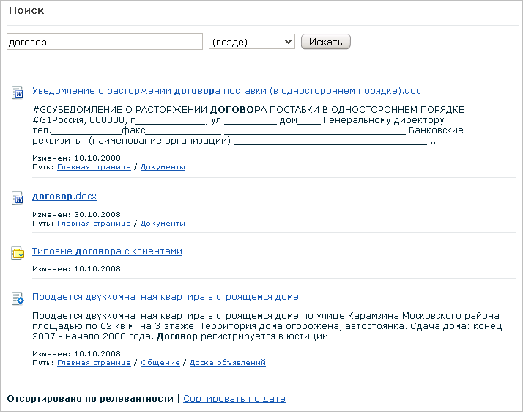
Рис. 8.129 Страница поиска
Страница поиска создается с помощью специального визуального компонента Страница поиска (bitrix:search.page) (Рис. 8.130):
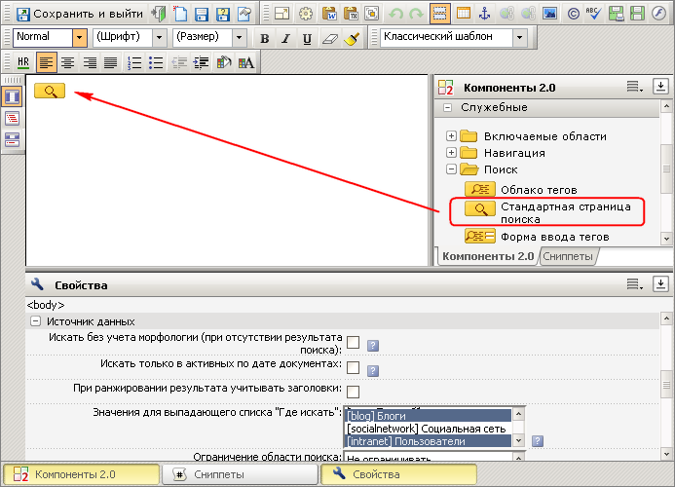
Рис. 8.130 Размещение компонента Стандартная страница поиска
С помощью настроек компонента осуществляется управление внешним видом страницы и областью поиска информации.
- Примечание: по умолчанию в продукте поддерживается поиск документов MS Office 2007. Для поиска всех документов необходимо выполнить ряд настроек, описанных ниже.

Поиск документов MS Office версий ниже 2007
Поиск документов, созданных в MS Office версий ранее 2007 (форматы doc, xls и ppt), возможен при подключении Catdoc – специального пакета программ для конвертации документов в формат plain text.
Если продукт "1С-Битрикс: Корпоративный портал" установлен на "Битрикс: Веб-окружение" версии 1.1, то пакет Catdoc у вас уже установлен и подключен.

Проверка установки
Проверить наличие пакета Catdoc можно следующим образом:
- Выполните команду Пуск > Выполнить.
- В открывшемся окне введите cmd.
- Нажмите ОК. Откроется окно командной строки.
- Если вы проверяете наличие пакета в "Битрикс: Веб-окружение", то введите команду CD полный_путь_до папки_окружения\catdoc и нажмите ввод;
Затем введите env.exe HOME=. catdoc.exe -v
- Если вы проверяете наличие пакета Catdoc на компьютере, то введите предполагаемый полный_путь_до_папки_пакета\catdoc.exe -v.
- Нажмите ввод. Система должна выдать сообщение типа:
Usage:
catdoc [-vu8btawxlV] [-m number] [-s charset] [-d charset] [ -f format] files
Если сообщение будет следующим:
"C:\..." не является внутренней или внешней командой, исполняемой программой или пакетным файлом.
То либо неверен указанный путь, либо Catdoc не установлен.
- Примечание: путь до пакета должен быть прописан настройках модуля Интранет в закладке Поиск.

Установка пакета Catdoc
- Примечание: ниже описана установка пакета Catdoc для Windows систем. Для Unix систем отличается только способ установки, который определяется типом Unix системы. Настройка «1С-Битрикс: Корпоративный портал» на работу с пакетом не зависит от ОС, на которой работает наше ПО.
Если по каким-то причинам пакет программ Catdoc не установлен, то:
- Откройте в браузере сайт http://www.cygwin.com/. (Для Unix систем - http://www.wagner.pp.ru/~vitus/software/catdoc/.)
- Загрузите файл setup.exe программы Cygwin.
- Запустите установку программы и следуйте инструкциям Мастера установки.
- На шаге выбора пакетов для установки откройте группу пакетов Text и отметьте для установки пакет Catdoc (Рис. 8.131):
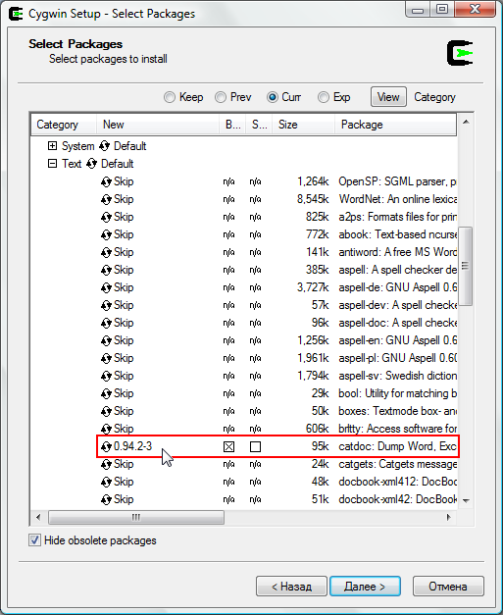
Рис. 8.131 Установка пакета программ
- Завершите установку согласно указаниям Мастера установки.
- В административном разделе продукта перейдите на страницу Настройки > Настройки продукта > Настройки модулей > Интранет.
- Перейдите на закладку Поиск (Рис. 8.132):
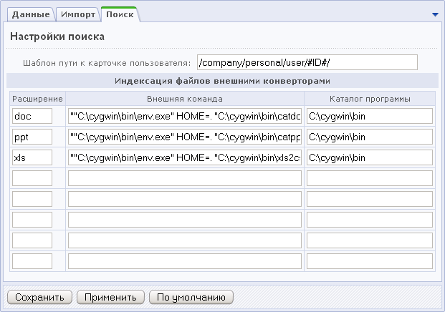
Рис. 8.132 Настройки поиска
- Измените пути до файлов *.exe согласно их расположению, выбранному при установке Cygwin (для Unix систем укажите путь до установленного пакета Catdoc).

Настройка веб-окружения с версией PHP ниже 5.2.6
Если вы установили "1С-Битрикс: Корпоративный портал" на "Битрикс: Веб-окружение", в котором PHP версии младше, чем 5.2.6, то возможно возникновение ошибки, связанной с отсутствием в этих дистрибутивах библиотеки php_zip.dll. В этом случае появляется текст:
Внимание! Функция zip_open не найдена. Возможно, не загружено расширение zip.
Эта ошибка говорит о том, что системой не будут индексироваться файлы MS Office 2007 и Open Office. Для исправления ошибки:
- Загрузите из Интернета библиотеку php_zip.dll.
- Поместите ее в папку Х:\путь_к_папке\Bitrix Environment\apache\extensions, где X:\путь_к_папке - путь до папки, в которой установлен "Битрикс: Веб-окружение".
- Откройте для редактирования файл Х:\путь_к_папке\Bitrix Environment\apache\ php.ini.nooci.
- В разделе Dynamic Extensions этого файла добавьте строку extension=php_zip.dll в общем списке всех расширений.
- Сохраните внесенные изменения.
- Перезапустите "Битрикс: Веб-окружение". Ошибка устранится.

Добавление новых форматов
По умолчанию в "1С-Битрикс: Корпоративный портал" используется поиск по стандартным документам MS Office. Если есть потребность для организации поиска по документам иных форматов, то необходимо дополнить список форматов с подключением необходимых программ для обработки файлов.
Необходимы программы для перевода текстовой информации из этих документов в режим plane text. Они есть для разных ОС, «1С-Битрикс» не дает рекомендаций по конкретному программному обеспечению.
После того, как такая программа будет установлена на компьютер с "1С-Битрикс: Корпоративный портал", выполните следующее:
- В административном разделе перейдите на страницу Настройки > Настройки продукта > Настройки модулей > Интранет.
- Перейдите на закладку Поиск.
- В пустой строке в колонке Расширения укажите нужный формат, например, djvu.
- В колонке Внешняя команда введите команду в формате: <имя программы> <имя файла>. Сама программа должна при этом уметь выводить данные в UTF-8.
Например, внешняя команда может иметь такой вид: djvu2text #SHORT_FILE_NAME# -d utf-8.
- В колонке Каталог программы необходимо указать путь до каталога с установленной программой.
- Сохраните внесенные изменения.

Проактивная защита
Проактивная защита – это комплекс технических и организационных мер, которые объединены общей концепцией безопасности и позволяют значительно расширить понятие защищенности и реакции "1C-Битрикс: Корпоративный портал" на угрозы.
Понятие проактивной защиты корпоративного портала объединяет в себе следующее:
- надежную аутентификацию пользователя с использованием одноразовых паролей;
- технологию защиты сессии пользователя;
- проактивный фильтр защиты от атак;
- контроль целостности системы;
- защиту от фишинга;
- шифрование данных.
Если в работе вашего корпоративного портала используется модуль Проактивная защита, то его необходимо настроить. Детальная информация по настройке модуля приведена в руководстве по настройке модуля Проактивная защита.

Приложение: типовые операции по работе с порталом
Поскольку продукт "1C-Битрикс: Корпоративный портал" создан на основе "1C-Битрикс: Управление сайтом", то все основные операции, связанные с работой корпоративного портала, аналогичны операциям, выполняемым в "1C-Битрикс: Управление сайтом". Поэтому для детального знакомства с работой корпоративного порталом рекомендуется изучить учебные курсы по работе с системой "1C-Битрикс: Управление сайтом".
К базовым операциям относятся:
- Создание и управление меню;
- Создание и управление разделом портала;
- Создание и управление страницей раздела;
- Создание и управление информационными блоками.
Выполнение большей части текущих работ над порталом будет совершаться с помощью визуального редактора.

Административная панель
После авторизации на портале администратору станет доступна административная панель управления (Рис. 10.133):
Рис. 10.133 Административная панель
Административная панель поддерживает 4 режима работы системы. Из них три - это режимы работы Публичного раздела портала, а четвертый - это переход в Панель управления. Большую часть типовых операций можно выполнять из режимов Публичного раздела. В Панели управления можно выполнять любую операцию по работе с порталом. В ходе текущей работы рекомендуется пользоваться Публичным разделом.
– режим служит для просмотра страниц портала, а также позволяет выполнять основные операции по работе с ним. В режиме Просмотр доступны следующие действия:
- Создание страницы или раздела;
- Редактирование текущей страницы и изменение свойств страницы или раздела;
- Редактирование меню;
- Получение минимальной информации по статистике данной страницы;
- Управление кешем страницы.
– режим содержит расширенный набор действий и операций по порталу (в частности, создание страницы портала как с помощью мастера из Публичного раздела, так и в Административной части с помощью традиционной формы редактирования страницы). Дополнительно к этим функциям доступны следующие действия:
- Управление доступом к текущей странице или разделу из публичной части;
- Удаление текущей страницы;
- Создание, изменение или просмотр истории изменений текущей страницы через документооборот;
- Управление кешем страницы.
В режиме Редактирование для всех использованных на странице компонентов, выведены элементы по их управлению, содержащие тот или иной набор команд (Рис. 10.134):
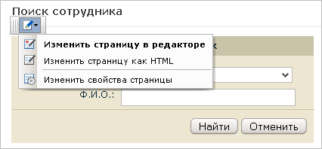
Рис. 10.134 Элементы управления содержимым
Набор конкретных команд зависит от используемого компонента.
– также относится к одному из режимов работы публичной части. Он включает в себя все действия, доступные на закладках Просмотр и Редактирование, и содержит дополнительные возможности:
- управление компонентами;
- управление стилями шаблона и вызова формы редактирования самих шаблонов;
- получение отладочной информации.
Элементы управления в этом режиме имеют другой вид и расширенный функционал, определяемый конкретным компонентом.
– по закладке Панель управления осуществляется переход в Административный раздел, который предоставляет полный набор возможностей по управлению и настройке портала.
Кнопка Пуск (Рис. 10.135) административной панели позволяет с помощью ряда выпадающих окон быстро перейти в необходимый раздел Панели управления.
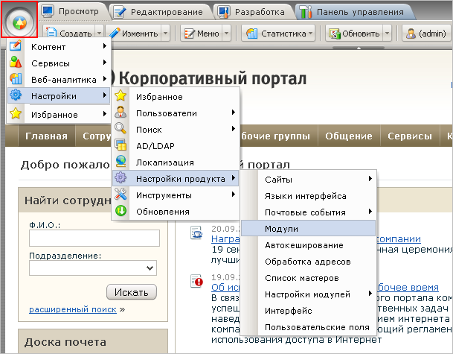
Рис. 10.135 Кнопка Пуск
По кнопке можно перейти к изменению профиля текущего пользователя в форме административного раздела.
Кнопка служит для завершения авторизованного сеанса работы текущего пользователя.

Визуальный HTML-редактор
Визуальный HTML-редактор предназначен для создания и редактирования статического и динамического содержания страниц. Также он используется в системе для редактирования элементов и описания разделов инфоблоков, для визуального редактирования шаблонов портала.
Визуальный HTML-редактор содержит следующие рабочие области (Рис. 10.136):
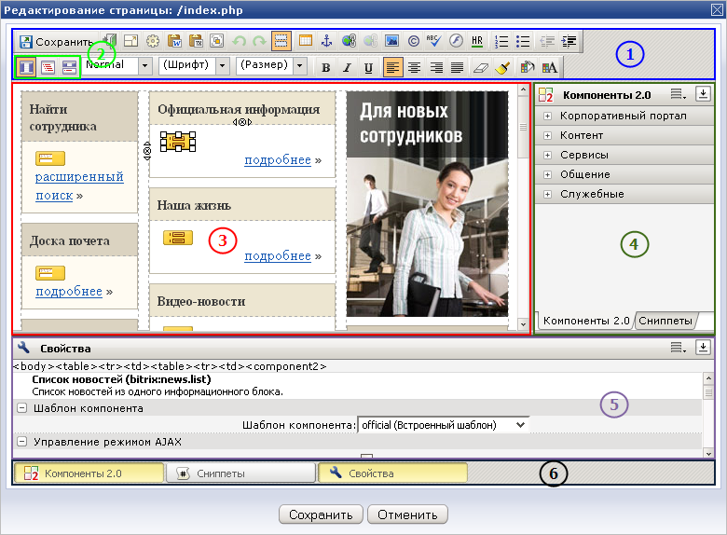
Рис. 10.136 Области визуального HTML-редактора
- Панель инструментов, подобная панели инструментов Microsoft Word. Используется для редактирования статического содержания страниц.
- Панель режимов, содержащая кнопки для переключения между режимами редактирования содержания страницы. Доступны следующие режимы:
  - - режим визуального редактирования;
  - - режим редактирования исходного кода;
  - - совмещенный режим.
- Рабочая область страницы. В этом поле вводится текст, размещаются визуальные компоненты, изображения и другие элементы для отображения на странице сайта.
- Панели задач, отображение которых определяется настройками визуального редактора.
- Панель Свойства содержит поля для управления параметрами объекта, выделенного в рабочей области страницы (например, параметрами текста, визуального компонента или таблицы).
- С помощью кнопок панели 6 можно разворачивать/сворачивать панели задач.
Отображение панелей в редакторе можно отключить/включить, используя настройки редактора:
- Нажмите кнопку на панели инструментов. Загрузится форма настройки визуального редактора (Рис. 10.137):
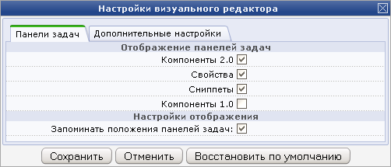
Рис. 10.137 Настройка визуального редактора
- Отметьте флажки рядом с теми панелями, которые требуется отобразить, и сохраните изменения.
Подробно о работе визуального HTML-редактора см. курс Визуальный HTML-редактор (http://dev.1c-bitrix.ru/learning/course/index.php?COURSE_ID=21).

Управление меню
Использование меню обеспечивает удобство навигации по разделам и страницам портала.
В базовой поставке продукта "1C-Битрикс: Корпоративный портал" содержится два типа меню:
- верхнее меню, используемое для навигации по разделам портала;
- левое меню, используемое для навигации по подразделам и страницам раздела портала.
- Примечание: на портале могут использоваться также и другие типы меню, например, нижнее или правое. Их применение требует интеграции собственного шаблона дизайна. Для реализации этого обратитесь к руководству по интеграции дизайна и к документации по "1C-Битрикс: Управление сайтом".

Создание меню
Как правило, создание пунктов меню происходит одновременно с созданием раздела или страницы сайта. Если необходимо создать пункт меню для уже созданных, но не выведенных в меню разделу или странице, то это осуществляется с помощью специальной формы редактирования пунктов меню.

Редактирование пунктов меню
Чтобы перейти к редактированию какого-либо меню из публичного раздела выполните следующее:
- Если необходимо отредактировать меню какого-нибудь раздела, то сначала перейдите в этот раздел портала.
- Откройте список команд кнопки Меню, расположенной на административной панели (Рис. 10.138). По умолчанию при клике непосредственно на кнопку Меню открывается на редактирование меню раздела.
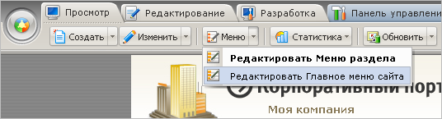
Рис. 10.138 Вызов мастера редактирования меню
- Выберите тип меню, который необходимо отредактировать. Откроется Мастер редактирования меню (Рис. 10.139).
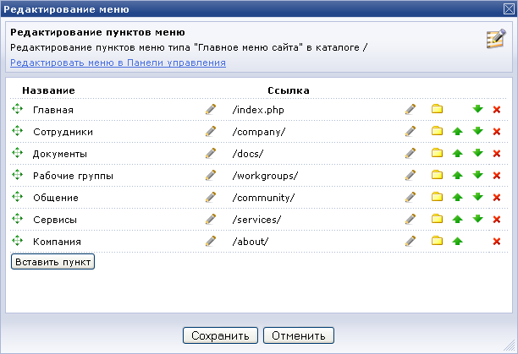
Рис. 10.139 Мастер редактирования пунктов меню
- Примечание: Вы можете вызвать мастер редактирования меню с помощью элемента управления меню или отредактировать меню в специальной форме административного раздела. За подробными инструкциями по этому вопросу обратитесь к документации по продукту "1С-Битрикс: Управление сайтом".
Для изменения названия пункта:
- Нажмите на рядом с названием пункта (поле станет активным) и введите новое название пункта.
Для изменения ссылки на пункт меню:
- Либо нажмите на рядом с адресом ссылки (поле станет активным) и введите новый адрес;
- Либо нажмите на и в открывшемся окне выберите нужную папку.
Для перемещения пункта меню в общем порядке:
- Либо воспользуйтесь кнопками для пошагового перемещения пункта меню;
- Либо по технологии Drag&Drop с помощью кнопки переместите пункт меню в нужное место.
Для удаления пункта меню:
- Нажмите на кнопку и подтвердите ваше согласие на удаление пункта меню.
Для добавления пункта меню:
- Нажмите на кнопку Вставить пункт. Появится новая строка с пустыми значениями.
- Введите название пункта меню и укажите путь до папки или файла.
- Переместите пункт меню в нужное по порядку место.
- Сохраните внесенные изменения.

Разделы портала
Раздел портала – это набор страниц, содержащих информацию, относящуюся к определенной тематике. Система "1С-Битрикс: Корпоративный портал" позволяет создавать любое количество разделов и подразделов.
Технически раздел представляет собой каталог (папку) в структуре папок портала, который обладает определенными свойствами и содержит файлы, относящиеся к данному разделу (страницы, изображения, включаемые области).

Создание раздела
Для создания нового раздела портала из любого режима публичной части выполните следующее:
- Перейдите в директорию портала, в которой требуется создать новый раздел. Если необходимо создать раздел в корне портала, то перейдите на главную страницу.
- В меню команд кнопки Создать выберите пункт Раздел (Рис. 10.140).
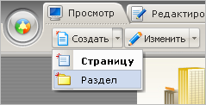
Рис. 10.140 Вызов мастера создания раздела
- Примечание: в режимах Редактирование и Разработка можно перейти к созданию нового раздела в Панели управления.
- В открывшемся окне укажите Имя папки и Заголовок раздела (Рис. 10.141).
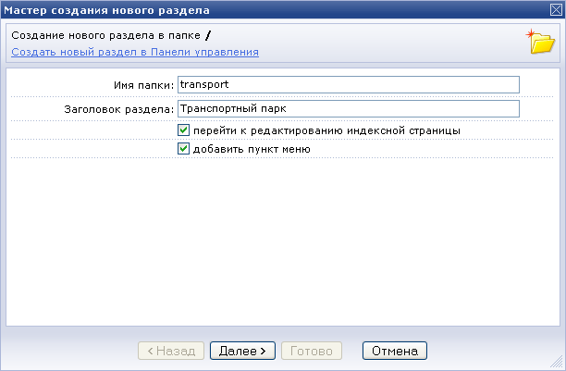
Рис. 10.141 Первый шаг мастера создания раздела
- Установите флажок перейти к редактированию индексной страницы, если вы хотите сразу после создания раздела перейти к редактированию индексной страницы.
- Важно! Даже если флажок снят, то мастер создаст пустую индексную страницу в новом разделе.
- Отметьте флажок Добавить пункт меню, если вы хотите создать пункт меню со ссылкой на новый раздел.
- Нажмите кнопку Далее. Откроется второй шаг создания нового раздела (Рис. 10.142).
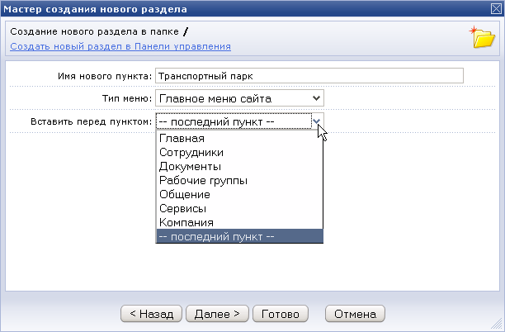
Рис. 10.142 Второй шаг создания раздела
- Укажите Имя нового пункта меню. По умолчанию подставляется заголовок раздела.
- Выберите нужный Тип меню из созданных на портале типов.
- Укажите, перед каким пунктом вставить новый пункт. По умолчанию новый пункт добавляется в конец списка.
- Нажмите кнопку Далее. Откроется следующий шаг Мастера, который содержит настройки свойств раздела (Рис. 10.143):
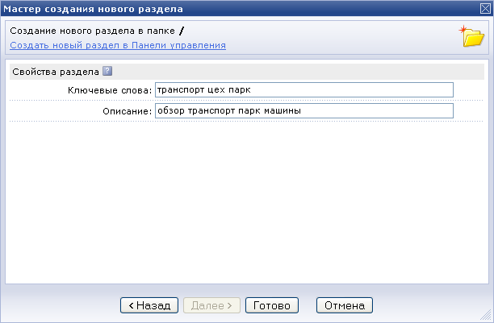
Рис. 10.143 Создание свойств нового раздела
- Значения свойств наследуются из вышележащего раздела, для их изменения кликните по полю.
- Примечание: для последующего изменения свойств раздела необходимо воспользоваться пунктом Свойства раздела меню команд кнопки Изменить, расположенной на административной панели.
- Нажмите Готово. Раздел будет создан. Если вы отмечали флажок для перехода к редактированию индексной страницы, то будет загружен визуальный редактор.
В результате в корневой директории портала будет создан раздел Транспортный парк, а ссылка на данный раздел будет добавлена в верхнее меню. При переходе по этой ссылке сотрудники попадут на индексную страницу нового раздела.
- Примечание: создание раздела также возможно из Панели управления. Для ознакомления с этой возможностью обратитесь к документации по продукту "1С-Битрикс: Управление сайтом".

Настройка прав доступа к разделу
Право доступа – набор правил, определяющих, каким уровнем доступа обладает та или иная группа пользователей. Права доступа обладают свойством наследования: если для текущего раздела/страницы явно не задан уровень прав, то устанавливается то право, которое задано для вышележащего раздела.
Вы можете настроить права доступа к разделу из публичной части портала (закладки Редактирование и Разработка) или из Панели управления. О настройке прав доступа из Панели управления смотрите документацию "1С-Битрикс: Управление сайтом".
Для настройки прав доступа из публичного раздела выполните следующее:
- Перейдите в нужный раздел сайта.
- Нажмите пункт К разделу меню команд кнопки Доступ, расположенной на административной панели (Рис. 10.144):
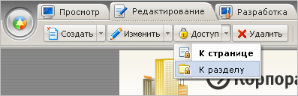
Рис. 10.144 Доступ к разделу
Откроется форма настройки прав доступа к разделу (Рис. 10.145):
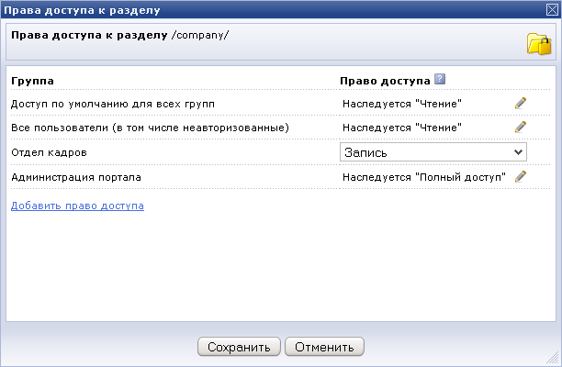
Рис. 10.145 Настройка прав доступа к разделу
- Если право доступа наследуется с вышележащего раздела, то для его изменения кликните на иконке . Поле станет доступным для редактирования.
- В выпадающем списке выберите нужный уровень прав для группы.
Если необходимо задать право отличное от заданного по умолчанию для какой-нибудь отдельной группы, то:
- Кликните по ссылке Добавить право доступа. Загрузится поле с группами пользователей системы и поле для выбора уровня доступа (Рис. 10.146):
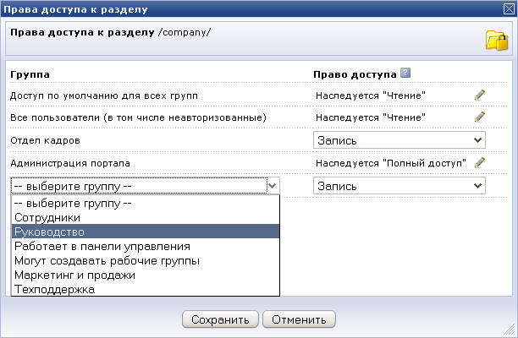
Рис. 10.146 Настройка нового права доступа группы к разделу
- В колонке Группа в выпадающем списке выберите группу, для которой хотите задать иное право доступа.
- В колонке Право доступа в выпадающем списке выберите нужный уровень прав доступа.
- Сохраните внесенные изменения.

Страницы портала
Любая информация, представленная на портале, размещается на его страницах. Технически страница – это файл в составе папки раздела. Страницы портала могут содержать информацию статического и динамического характера.
Статическая информация - это информация, которая остается практически неизменной с течением времени. Например, слоганы компании, история компании, контактная информация и т.п. Статическая информация создается, редактируется, дополняется и удаляется вручную сотрудником, обладающим правом на редактирование страниц сайта.
Динамическая информация - информация, которая часто меняется и, как правило, хранимая в базе данных. Примерами динамической информации могут служить выборка последних новостей компании, каталог товаров или услуг, фотогалерея, поле со случайным фото и многое другое.

Создание страницы
Продукт позволяет создавать страницы как из публичной части, так и из административного раздела.
При создании раздела индексная страница создается автоматически. Если необходимо создать дополнительную страницу, то из публичной части выполните следующее:
- В одном из публичных разделов сайта перейдите в раздел, в котором хотите создать страницу.
- На административной панели нажмите Создать > Страницу (Рис. 10.147):
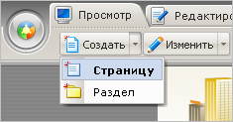
Рис. 10.147 Вызов мастера создания страницы
- Откроется Мастер создания страницы (Рис. 10.148):
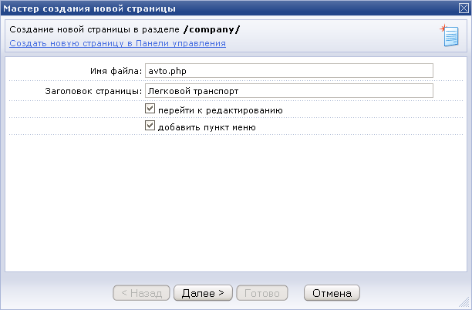
Рис. 10.148 Первый шаг Мастера создания страницы
- Укажите Имя файла. Мастер контролирует правильность ввода имени файла и в случае ошибки выдает соответствующее сообщение.
- Задайте произвольный Заголовок страницы.
- Если сразу после создания страницы вы хотите перейти к ее редактированию, то отметьте опцию перейти к редактированию. В этом случае по окончании работы мастера загрузится визуальный редактор, с помощью которого можно наполнить страницу содержанием.
- Отметьте опцию добавить пункт меню, если вы хотите создать пункт меню со ссылкой на новую страницу. В этом случае следующим шагом мастера будет создания нового пункта меню.
- Нажмите кнопку Далее.
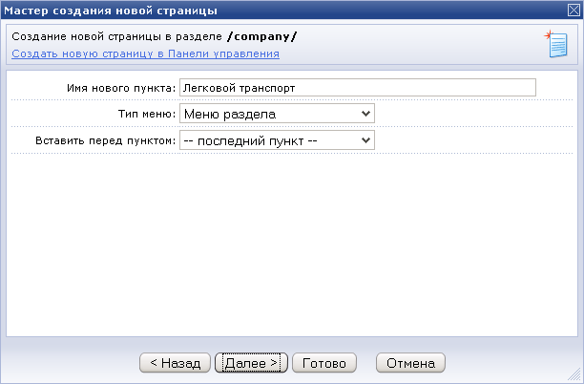
Рис. 10.149 Добавление страницы в меню
- Укажите Имя нового пункта меню (Рис. 10.149), как он будет отображен в публичной части. По умолчанию в это поле подставляется заголовок страницы.
- Выберите нужный Тип меню из созданных на портале типов.
- Укажите, перед каким пунктом вставить новый пункт. По умолчанию новый пункт добавляется в конец списка.
- Нажмите кнопку Далее. Следующий шаг Мастера содержит настройки свойств страницы (Рис. 10.150):
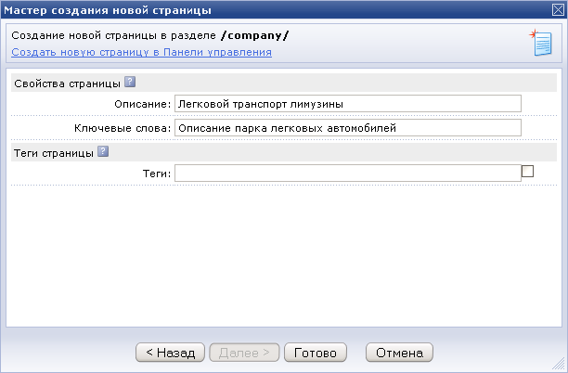
Рис. 10.150 Создание свойств и тегов страницы
- По умолчанию значения свойств наследуются из вышележащего раздела (если заданы). Для создания/изменения свойств кликнете по полю и укажите нужные.
- Нажмите Готово. Страница будет создана. Если вы отмечали опцию для перехода к редактированию страницы, то будет загружен визуальный редактор.
Подробнее о работе с визуальным редактором смотрите главу Визуальный HTML-редактор.

Редактирование текущей страницы
Редактирование страницы возможно как из публичной части, так и из административного раздела.
Для редактирования текущей страницы из публичной части:
- На административной панели нажмите Изменить > Страницу в редакторе (Рис. 10.151):
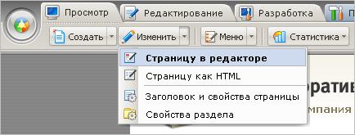
Рис. 10.151 Переход к редактированию страницы
В публичной части загрузится форма визуального html-редактора.
- Важно! Редактирование страницы, содержащей включения произвольного php-кода по умолчанию доступно только администраторам портала. Право на работу с произвольным php-кодом можно настроить, используя уровни доступа. Подробно об этом смотри документацию по "1С-Битрикс: Управление сайтом".
Подробную информацию о других режимах создания/редактирования и создании свойств страницы смотрите в документации по системе "1С-Битрикс: Управление сайтом".

Настройка прав доступа
Настройка прав доступа к отдельной странице выполняется аналогично настройке прав доступа к разделам.

Работа с информационными блоками
Информационные блоки (инфоблоки) - модуль, позволяющий управлять и каталогизировать различные типы (блоки) однородной информации. С их помощью осуществляется вывод динамической информации из базы данных.
Работа с типами инфоблоков, самими инфоблоками и их элементами производится только в административной части продукта.

Создание типа информационных блоков
В дистрибутиве продукта по умолчанию созданы следующие типы инфоблоков:
- Новости – для работы с новостями;
- Оргструктура – для работы с данными по структуре компании и статусу сотрудников;
- Сервисы – для организации работ сервисных служб;
- Календарь – для ведения календаря;
- Документы – для работы с документами;
- Фотогалерея – для работы с фотографиями.
При изменении структуры, прежде всего, рекомендуется проверить имеющиеся типы на соответствие новой задаче. И только если вы не смогли подобрать подходящий тип инфоблока, то создавайте новый.
Для создания нового типа инфоблока выполните следующее:
- В административном разделе перейдите на страницу Контент > Информ. блоки > Типы информ. блоков.
- Нажмите на кнопку Добавить новый тип, расположенную на контекстной панели. Откроется форма создания нового типа информационных блоков (Рис. 10.152):
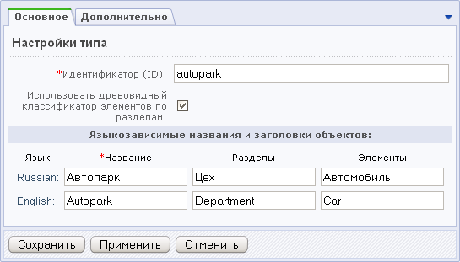
Рис. 10.152 Форма создания нового типа инфоблоков
- Заполните поля формы.
- Сохраните внесенные изменения.
Форма закроется и в списке типов инфоблоков появится новый тип. Кроме того, он отобразиться и в общем списке раздела Контент.

Создание информационного блока
- Перейдите на страницу Контент > Информ. блоки > Типы информ. блоков > <нужный_тип_инфоблока>.
- Нажмите на кнопку Добавить инфоблок, расположенную на контекстной панели. Откроется форма создания инфоблока.
Создание информационного блока детально описано в файле Помощи, поставляемом в дистрибутиве продукта. Для его вызова необходимо воспользоваться кнопкой , расположенной на административной панели.

Настройка прав доступа к инфоблоку
- Примечание: доступ к инфоблоку обеспечивается на уровне групп, а не пользователей.
Как правило, настройка прав доступа к инфоблоку настраивается сразу при его создании. Для изменения прав доступа к конкретному инфоблоку выполните следующее:
- В административном разделе перейдите на страницу Контент > Информ. блоки > Типы информ. блоков > <нужный_тип_инфоблока>. Откроется список инфоблоков данного типа.
- В колонке действий для нужного инфоблока выберите Изменить (Рис. 10.153). Откроется форма редактирования инфоблока.
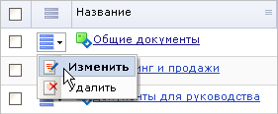
Рис. 10.153 Переход к редактированию инфоблока
- Перейдите на закладку Доступ (Рис. 10.154):
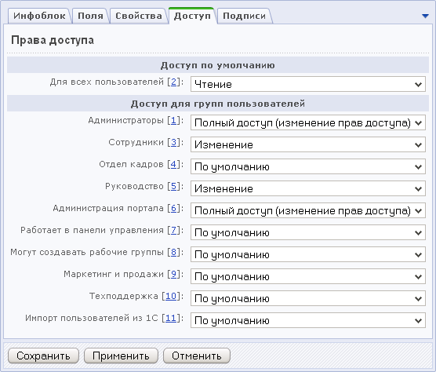
Рис. 10.154 Настройка прав доступа к инфоблоку
- С помощью выпадающих списков задайте новые права доступа для групп, уровень доступа которых необходимо изменить.
- Сохраните внесенные изменения.

Создание пользовательских полей
В некоторых случаях при создании элементов/разделов какого-нибудь инфоблока возникает потребность в дополнительных пользовательских полях. Чтобы создать пользовательское поле, выполните следующее:
- В административном разделе перейдите на страницу Настройки > Настройки продукта > Пользовательские поля. Откроется список имеющихся на данный момент пользовательских полей.
- Нажмите кнопку Добавить, расположенную на контекстной панели. Откроется форма создания нового поля (Рис. 10.155):
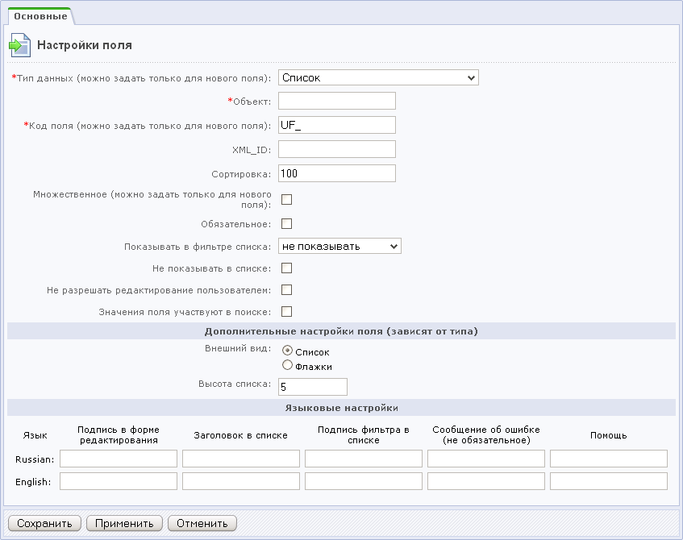
Рис. 10.155 Создание пользовательского поля
- Заполните поля формы.
- Примечание: детальное описание значения полей приведено в системе помощи продукта "1С-Битрикс: Управление сайтом" в разделе Настройки > Настройки продукта > Создание и редактирование поля.
- Сохраните внесенные изменения.

Заключение
Изучив руководство, вы получили представление об администрировании продукта "1C-Битрикс: Корпоративный портал".
Вопросы можно задавать на форуме сайта компании "1C-Битрикс":
http://www.1c-bitrix.ru/support/forum/
или решать в рамках технической поддержки компании "1C-Битрикс":
http://www.1c-bitrix.ru/support/

